|  |  |
| --- | --- |
|  | **Министерство науки и высшего образования Российской Федерации**  **Федеральное государственное бюджетное образовательное учреждение**  **высшего образования**  **«Московский государственный технический университет**  **имени Н.Э. Баумана**  **(национальный исследовательский университет)»**  **(МГТУ им. Н.Э. Баумана)** |

ФАКУЛЬТЕТ _____ИНФОРМАТИКА И СИСТЕМЫ УПРАВЛЕНИЯ___________________________

КАФЕДРА _____СИСТЕМЫ ОБРАБОТКИ ИНФОРМАЦИИ И УПРАВЛЕНИЯ___________________

**РАСЧЕТНО-ПОЯСНИТЕЛЬНАЯ ЗАПИСКА**

***К КУРСОВОЙ РАБОТЕ***

***НА ТЕМУ:***

***____________АИС «О футбольных клубах»_________***

***_______________________________________________***

***_______________________________________________***

***_______________________________________________***

***_______________________________________________***

***_______________________________________________***

Студент __ИУ5-45Б_______ **_________________ ___Т.М. Шакиров_______**

(Группа) (Подпись, дата) (И.О.Фамилия)

Руководитель курсовой работы **_________________ ___К.Ю. Маслеников____**

(Подпись, дата) (И.О.Фамилия)

*2024 г.*

**Министерство науки и высшего образования Российской Федерации**

**Федеральное государственное бюджетное образовательное учреждение**

**высшего образования**

**«Московский государственный технический университет имени Н.Э. Баумана**

**(национальный исследовательский университет)»**

**(МГТУ им. Н.Э. Баумана)**

УТВЕРЖДАЮ

Заведующий кафедрой ___ИУ5____

(Индекс)

______________ ___В.И. Терехов__

(И.О.Фамилия)

«_09_» ____февраля_______ 2024 г.

**ЗАДАНИЕ**

**на выполнение курсовой работы**

по дисциплине ____Базы данных___________________________________________________________ _______________________________________________________________________________________

Студент группы _ИУ5-45Б__

_____________________________ Шакиров Тимур Маратович     _______________________________

(Фамилия, имя, отчество)

Тема курсовой работы _АИС «О футбольных клубах»_     _____________________________________

_______________________________________________________________________________________

_______________________________________________________________________________________

Направленность КР (учебная, исследовательская, практическая, производственная, др.)

____________________УЧЕБНАЯ__________________________________________________________

Источник тематики (кафедра, предприятие, НИР) _____КАФЕДРА______________________________

График выполнения работы: 25% к _3_ нед., 50% к _9_ нед., 75% к _12_ нед., 100% к _16_ нед.

|  |  |
| --- | --- |
| ***Задание*** | Разработать автоматизированную информационную систему «О футбольных |
| клубах», позволяющую хранить информацию о футбольных клубах, их игроках и тренерах, о | |
| стадионах каждого клуба, турнирах, судьях, а также контролировать результаты сыгранных | |
| матчей. | |
| Интерфейс пользователя реализовать на языке C++. Базу данных для приложения реализовать с | |
| помощью СУБД PostrgreSQL. | |

***Оформление курсовой работы:***

Расчетно-пояснительная записка на _100_ листах формата А4.

_______________________________________________________________________________________

_______________________________________________________________________________________

_______________________________________________________________________________________

_______________________________________________________________________________________

Дата выдачи задания «_09_» ____февраля_______ 2024 г.

**Руководитель курсовой работы**  _________________ ___К.Ю. Маслеников____

(Подпись, дата) (И.О.Фамилия)

**Студент _________________ ___**Т. М. Шакиров**_______**

(Подпись, дата) (И.О.Фамилия)

Примечание: Задание оформляется в двух экземплярах: один выдается студенту, второй хранится на кафедре.

**Аннотация**

АИС «О футбольных клубах» была разработана для автоматизации информации о футбольных клубах, игроках, тренерах, футбольных матчах, стадионах, судьях и турнирах.

АИС «О футбольных клубах» может быть использована как руководством клубов, так и персоналом клубов, желающим подробнее ознакомиться со структурой клуба.

Программный продукт представляет собой базу данных, под управлением СУБД PostgreSQL, а также приложение на языке C++ с использованием фреймворка Qt.

**СОДЕРЖАНИЕ**

Введение 1

1. Анализ предметной области 1

1.1 Изображение предметной области 1

1.2 Описание предметной области 1

1.3 Ограничения предметной области 3

1.4 Группы пользователей 3

1.5 Входные данные системы: 4

1.6 Выходные данные системы: 5

2. Функциональная модель предметной области 5

2.1 Спецификационный вариант функциональной модели предметной области 5

2.2 Диаграмма DFD 7

2.2.1. Графическая диаграмма DFD функциональной модели ПО 7

2.2.2. Описание модели в нотации DFD 7

2.3 Диаграмма IDEF0 9

2.3.1. Графическая диаграмма IDEF0 функциональной модели ПО 9

2.3.2. Описание модели в нотации IDEF0 10

3. Инфологическая модель предметной области 12

3.1 Графическая диаграмма 12

3.2 Спецификационный вариант инфологической модели 12

4. Выбор СУБД 14

5. Даталогическая модель предметной области 15

5.1 Графическая диаграмма 15

6. Схема работы системы 18

6.1. Графический вид 18

6.2 Описание схемы работы системы 18

7. Структурная схема системы 20

7.1 Графический вид 20

7.2 Описание структурной схемы 20

8. Интерфейс пользователя 24

9. Анализ выполнения запросов 38

10. Граф диалога 41

10.1 Графическая схема 41

10.2 Описание графа диалога 41

Заключение 43

Список использованных источников 44

ПРИЛОЖЕНИЕ 1. Техническое задание. 45

ПРИЛОЖЕНИЕ 2. Руководство пользователя. 8

ПРИЛОЖЕНИЕ 3. Программа и методика испытаний. 17

ПРИЛОЖЕНИЕ 4. Графическая часть. 9

Введение

При выполнении курсовой работы были поставлены следующие цели:

* получение навыков инфологического и даталогического проектирования баз данных;
* освоение СУБД PostgreSQL;
* получение навыков грамотного оформления документации: описание предметной области; инфологической, даталогической моделей.

В результате получаем АИС «О футбольных клубах», чье предназначение заключается в том, чтобы структурировать информацию о работе всех процессов в структуре клуба, иметь быстрый и понятный доступ ко всей информации в любой момент времени.

# 1. Анализ предметной области

## 1.1 Изображение предметной области

Изображение предметной области приведено в графической части (лист 1).

## 1.2 Описание предметной области

Система предназначена для хранения информации о структуре футбольных клубов. Предполагается, что футбольный клуб имеет несколько игроков, из которых формируется команда, которой руководит тренер. Клуб может принимать участие в различных турнирах. То есть клуб играет матчи с другими командами. На каждом матче присутствует судья определённой категории, в зависимости от матча. Результаты всех матчей сохраняются в системе. Все матчи играются на конкретном стадионе, который принадлежит команде хозяев.

Каждый клуб описывается:

* Индексом клуба
* Названием
* Бюджетом

Для описания игрока используются следующие атрибуты:

* Индекс игрока
* ФИО
* Дата рождения
* Номера телефонов
* Зарплата
* Игровой номер

Следующие атрибуты описывают тренера клуба:

* Индекс тренера
* ФИО
* Дата рождения
* Номера телефонов
* Зарплата

Для описания матча используются следующие атрибуты:

* Индекс матча
* Результат матча
* Составы команд
* Дата матча
* Соперник – клуб, играющий в гостях

Для описания судьи используются следующие атрибуты:

* Индекс судьи
* ФИО
* Категория

Стадион описывается:

* Индексом стадиона
* Названием
* Вместимостью
* Количеством тренировочных полей

Для описания турнира используются следующие атрибуты:

* Индекс турнира
* Название турнира
* Количество команд

## 1.3 Ограничения предметной области

* Клуб не может иметь отрицательный бюджет.
* Клуб имеет уникальное название.
* Игрок может играть только за один клуб в заданный сезон.
* Игровой номер игрока уникален в рамках одного клуба.
* Один тренер может тренировать только один клуб.
* В одном матче участвует только два клуба.
* Стадион принадлежит конкретному футбольному клубу.
* Вместимость стадиона не может быть отрицательной.
* Количество участников в турнире не может быть менее двух.
* Турнир может проводиться только по системе набранных очков.

## 1.4 Группы пользователей

Были выделены четыре группы пользователей для работы с базой данных:

**Игрок:**

Полномочия:

* Просмотр информации о матчах и турнирах, хранящихся в БД.
* Просмотр отчётов для получения нужной информации.

**Тренер:**

Полномочия:

* Ограниченный доступ к данным и функциям системы.
* Возможность создавать, изменять и удалять записи в таблицах игрок и матч.
* Чтение данных из таблицы турнир.
* Просмотр отчётов для получения нужной информации.

**Руководство клубов:**

Полномочия:

* Ограниченный доступ к данным и функциям системы.
* Возможность создавать, изменять и удалять записи в таблицах игрок, тренер, матч, стадион.
* Чтение данных из таблиц клуб, турнир.
* Просмотр отчётов для получения нужной информации.

**Администратор:**

Полномочия:

* Возможность создавать, изменять и удалять записи во всех таблицах БД.
* Управление пользователями и их правами доступа.
* Обеспечение и поддержание работоспособности системы.
* Устранение ошибок и неполадок.
* Контроль за БД.

## 1.5 Входные данные системы:

* Название клуба, бюджет.
* ФИО игрока, дата рождения игрока, игровой номер, зарплата игрока, номер телефона игрока.
* ФИО тренера, дата рождения тренера, зарплата тренера, номер телефона тренера.
* Название турнира, количество команд в турнире.
* Ограничение полномочий.
* Название стадиона, вместимость стадиона, количество тренировочных полей.
* ФИО судьи, квалификация судьи.
* Дата матча, хозяева, гости, результат матча, дата матча, составы играющих команд.

## 1.6 Выходные данные системы:

* Состав клубов
* Результаты матчей
* Турнирные таблицы
* Сводка о тренерах
* Сводка о судьях

# 2. Функциональная модель предметной области

## 2.1 Спецификационный вариант функциональной модели предметной области

1. Игроки:
   1. Просмотреть все сыгранные матчи.
   2. Узнать информацию о турнирах.
   3. Просмотреть турнирную таблицу.
   4. Получить отчёт о матчах конкретного клуба.
   5. Узнать состав определённого клуба.
   6. Выйти из аккаунта.
   7. Авторизация в аккаунт.
2. Тренер:
   1. Просмотреть данные о клубах.
   2. Осуществить поиск определённого клуба.
   3. Просмотреть и изменить данные об игроках.
   4. Просмотреть и изменить данные о матчах.
   5. Просмотреть информацию о турнирах.
   6. Просмотреть турнирную таблицу.
   7. Сформировать отчёт о матчах.
   8. Сформировать отчёт о составе клуба.
   9. Выйти из аккаунта.
   10. Авторизация в аккаунт.
3. Руководство клубов:
   1. Просмотреть и изменить данные об игроках.
   2. Просмотреть и изменить данные о клубах.
   3. Просмотреть и изменить данные о тренерах.
   4. Просмотреть и изменить данные о матчах.
   5. Просмотреть данные о турнирах.
   6. Просмотреть и изменить данные о стадионах.
   7. Просмотреть турнирную таблицу.
   8. Сформировать отчёт о матчах.
   9. Сформировать отчёт о составе клуба.
   10. Сформировать отчёт о тренерах.
   11. Сформировать отчёт о судьях.
   12. Выйти из аккаунта.
   13. Авторизация в аккаунт.
4. Администратор:
   1. Просмотреть и изменить данные о клубах.
   2. Просмотреть и изменить данные об игроках.
   3. Просмотреть и изменить данные о тренерах.
   4. Просмотреть и изменить данные о матчах.
   5. Просмотреть и изменить данные о турнирах.
   6. Просмотреть и изменить данные о стадионах.
   7. Просмотреть и изменить данные о судьях.
   8. Просмотреть турнирную таблицу.
   9. Сформировать отчёт о матчах.
   10. Сформировать отчёт о составе клуба.
   11. Сформировать отчёт о тренерах.
   12. Сформировать отчёт о судьях.
   13. Выйти из аккаунта.
   14. Авторизация в аккаунт.

## 2.2 Диаграмма DFD

### 2.2.1. Графическая диаграмма DFD функциональной модели ПО

Рисунок функциональной модели предметной области в нотации DFD приведен в графической части (лист 2).

### 2.2.2. Описание модели в нотации DFD

Объекты:

Игрок – участвует в тренировках и матчах, выполняет указания тренера, просматривает данные, относящиеся к его деятельности, формировать отчёты.

Тренер – проводит тренировки и подготовку команды к матчам, разрабатывает тактику и стратегии игры, контролирует физическую и техническую подготовку игроков, вносит правку в данные, относящиеся к его деятельности, формирует отчёты.

Руководство клубов – осуществляет управление клубом, принимает решения по финансовым и административным вопросам, контролирует работу тренерского штаба и игроков, обеспечивает покупку и продажу игроков, вносит правки в данные, относящиеся к его деятельности, формирует отчёты.

Администратор – управляет работы системы, вносит правки во все данные, формирует отчёты.

Функции:

Для игрока:

* 1. Просмотр матчей.
  2. Узнать информацию о турнирах.
  3. Узнать турнирную таблицу.
  4. Узнать турнирную таблицу.
  5. Сформировать отчёт о матчах.
  6. Выйти из аккаунта.
  7. Авторизация в аккаунт.

Для тренера:

* 1. Просмотр клубов.
  2. Просмотр игроков.
  3. Просмотр матчей.
  4. Просмотр турниров.
  5. Просмотр турнирной таблицы.
  6. Сформировать отчёт о матчах.
  7. Сформировать отчёт о составе клуба.
  8. Выйти из аккаунта.
  9. Авторизация в аккаунт.

Для руководства клубов:

* 1. Просмотр игроков.
  2. Просмотр клубов.
  3. Просмотр тренеров.
  4. Просмотр матчей.
  5. Просмотр турниров.
  6. Просмотр стадионов.
  7. Просмотр турнирной таблицы.
  8. Сформировать отчёт о матчах.
  9. Сформировать отчёт о составе клуба.
  10. Сформировать отчёт о тренерах.
  11. Сформировать отчёт о судьях.
  12. Выйти из аккаунта.
  13. Авторизация в аккаунт.

Для администратора:

* 1. Просмотр клубов.
  2. Просмотр игроков.
  3. Просмотр тренеров.
  4. Просмотр матчей.
  5. Просмотр турниров.
  6. Просмотр стадионов.
  7. Просмотр судей.
  8. Просмотр турнирной таблицы.
  9. Сформировать отчёт о матчах.
  10. Сформировать отчёт о составе клуба.
  11. Сформировать отчёт о тренерах.
  12. Сформировать отчёт о судьях.
  13. Выйти из аккаунта.
  14. Авторизация в аккаунт.

Хранимые данные:

Клуб

Игрок

Тренер

Матч

Турнир

Стадион

Судья

Пользователь. Потоки данных:

Запрос на формирование отчета – отчет о матчах

Запрос на формирование отчета – отчет о составе клуба

Запрос на формирование отчета – отчет о тренерах

Запрос на формирование отчета – отчет о судьях

Данные для ввода – введенные данные

Данные для редактирования – отредактированные данные

## 2.3 Диаграмма IDEF0

### 2.3.1. Графическая диаграмма IDEF0 функциональной модели ПО

Рисунок функциональной модели предметной области в нотации IDEF0 приведен в графической части (лист 3)

**2.3.2. Описание модели в нотации IDEF0**

* 1. Ввод данных о клубе

Вход: данные о клубе

Управление: регламент лиги

Выход: введенные данные

Механизм: АРМ руководства клуба

* 1. Редактирование данных о клубе

Вход: данные о клубе

Управление: регламент лиги

Выход: введенные данные

Механизм: АРМ руководства клуба

* 1. Ввод данных об игроке

Вход: данные об игроке

Управление: регламент лиги

Выход: введенные данные

Механизм: АРМ руководства клуба, АРМ тренера

* 1. Редактирование данных об игроке

Вход: данные об игроке

Управление: регламент лиги

Выход: введенные данные

Механизм: АРМ руководства клуба, АРМ тренера

* 1. Ввод данных о тренере

Вход: данные о тренере

Управление: регламент лиги

Выход: введенные данные

Механизм: АРМ руководства клуба

* 1. Редактирование данных о тренере

Вход: данные о тренере

Управление: регламент лиги

Выход: введенные данные

низм: АРМ руководства клуба

* 1. Ввод данных о матче

Вход: данные о матче

Управление: футбольные правила, регламент лиги

Выход: введенные данные

Механизм: АРМ руководства клуба, АРМ тренера

* 1. Редактирование данных о матче

Вход: данные о матче

Управление: футбольные правила, регламент лиги

Выход: введенные данные

Механизм: АРМ руководства клуба, АРМ тренера

* 1. Ввод данных о турнире

Вход: данные о турнире

Управление: регламент лиги

Выход: введенные данные

Механизм: АРМ администратора

* 1. Редактирование данных о турнире

Вход: данные о турнире

Управление: регламент лиги

Выход: введенные данные

Механизм: АРМ администратора

* 1. Ввод данных о стадионе

Вход: данные о стадионе

Управление: регламент лиги

Выход: введенные данные

Механизм: АРМ руководства клуба

* 1. Редактирование данных о стадионе

Вход: данные о стадионе

Управление: регламент лиги

Выход: введенные данные

Механизм: АРМ руководства клуба

* 1. Ввод данных о судье

Вход: данные о судье

Управление: регламент лиги

Выход: введенные данные

Механизм: АРМ администратора

* 1. Редактирование данных о судье

Вход: данные о судье

Управление: регламент лиги

Выход: введенные данные

Механизм: АРМ администратора

**3. Инфологическая модель предметной области**

**3.1 Графическая диаграмма**

Рисунок инфологической модели предметной области приведен в графической части (лист 4)

**3.2 Спецификационный вариант инфологической модели**

1. Атрибуты и домены
   1. Club_ID, счётчик;
   2. Budget, числовой;
   3. Title, текстовый;
   4. Player_ID, счётчик;
   5. FIO, текстовый;
   6. Birthdate, дата;
   7. Jersey_number, числовой;
   8. Salary, числовой;
   9. Phone_number, текстовый, {+7([0-9])-[0-9]-[0-9]-[0-9]};
   10. Tournament_ID, счётчик;
   11. Count_of_teams, текстовый;
   12. Coach_ID, счётчик;
   13. Result, текстовый;
   14. Date, дата;
   15. Opponent, текстовый;
   16. Lineups_of_teams, текстовый;
   17. Referee_ID, счётчик;
   18. Qualification, числовой;
   19. Stadium_ID, счётчик;
   20. Capacity, числовой;
   21. Count_of_training_fields, числовой;
2. Сущности
   1. Клуб (Club_ID, Title, Budget);
   2. Игрок (Player_ID, FIO, Birthdate, Jersey_number, Salary, Phone_number);
   3. Тренер (Coach_ID, FIO, Birthdate, Salary, Phone_number);
   4. Турнир (Tournament_ID, Count_of_teams, Title);
   5. Стадион (Stadium_ID, Title, Capacity, Count_of_training_fields);
   6. Судья (Referee_ID, FIO, Qualification).
3. Связи
   1. Играет за (Club_ID, Player_ID) связь бинарная 1:М;
   2. Тренирует (Club_ID, Coach_ID) связь бинарная 1:М;
   3. Играет в (Club_ID, Tournament_ID) связь бинарная М:М;
   4. Играет (Club_ID, Stadium_ID, Referee_ID) связь тернарная.
4. Связи между атрибутами сущности

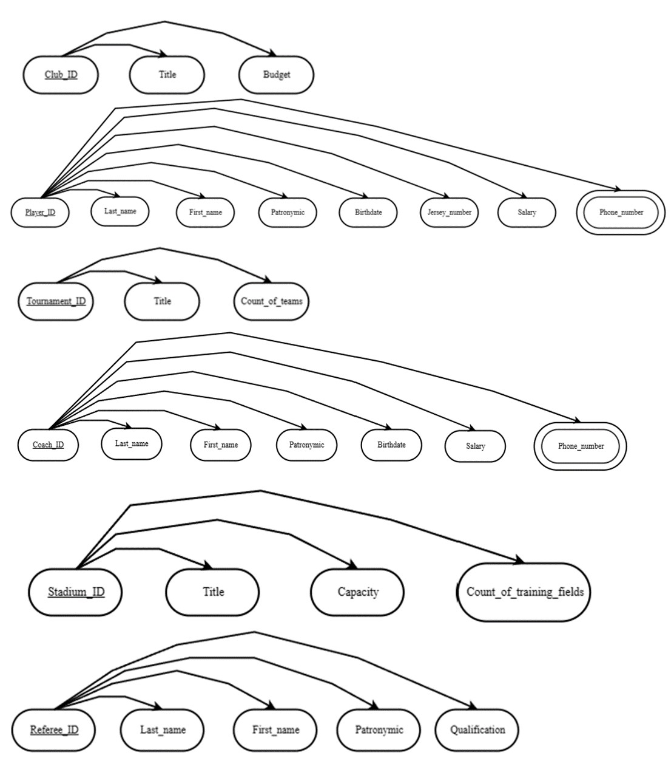

**4. Выбор СУБД**

Для реализации базы данных использована СУБД PostgreSQL. Она отвечает всем необходимым требованиям для реализации, сущностей, связей между ними, запросов, реализации отчетов и удобных для представления пользователю форм. Также для базы данных, созданной в PostgreSQL, сделано приложение на C++ с использованием фреймворка Qt, что облегчает конечную визуализацию итоговой базы данных пользователю в виде единого независимого файла.

**5. Даталогическая модель предметной области**

**5.1 Графическая диаграмма**

Графическая диаграмма даталогической модели предметной области приведена в графической части (лист 5)

**5.2 Спецификация**

Таблица 1. Сущности

|  |  |  |  |
| --- | --- | --- | --- |
| № | Сущность | Атрибут – Тип данных | Внешний ключ – Тип данных |
| 1 | 2 | 3 | 4 |
| 1 | Клуб | ID клуба – целочисленный  Название – символьный (255)  Бюджет – деньги | — |
| 2 | Игрок | ID игрока– целочисленный  ФИО – символьный (255)  Дата рождения – дата  Игровой номер - целочисленный  Зарплата – деньги  Номер телефона – символьный (20) | ID клуба – целочисленный |
| 3 | Тренер | ID тренера – целочисленный  ФИО – символьный (255)  Дата рождения – дата  Зарплата – деньги  Номер телефона – символьный (20) | ID клуба – целочисленный |
| 4 | Матч | ID матча – целочисленный  Результат – текстовый  Дата матча – дата  Составы команд – текстовый  Соперник – символьный (255) | ID стадиона – целочисленный  ID судьи – целочисленный  ID клуба – целочисленный |

Продолжение таблицы 1

|  |  |  |  |
| --- | --- | --- | --- |
| 1 | 2 | 3 | 4 |
| 5 | Судья | ID судьи – целочисленный  ФИО – символьный (255)  Квалификация – целочисленный | — |
| 6 | Турнир | ID турнира – целочисленный  Название – символьный (255)  Количество команд – целочисленный | — |
| 7 | Стадион | ID стадиона – целочисленный  Название – символьный (255)  Вместимость – целочисленный  Количество тренировочных полей – целочисленный | — |

**6. Схема работы системы**

**6.1. Графический вид**

Схема работы системы приведена в графической части (лист 6).

**6.2 Описание схемы работы системы**

Работа с системой начинается с формы авторизации. Если пользователь уже зарегистрирован, то для входа в систему в форме авторизации необходимо ввести Имя (логин) и Пароль, а также выбрать роль (права), под который пользователь желает войти. На основании введённых данных после нажатии кнопки «Войти» будет предоставлен доступ к одному из режимов: администратор, руководство клуба, тренер, игрок. Если пользователь не зарегистрирован, то ему необходимо нажать кнопку «Регистрация», после чего необходимо ввести Имя (логин), пароль и выбрать роль. После нажатия кнопки «Зарегистрироваться, новый пользователь будет добавлен в систему.

В режиме игрока пользователю предлагаются возможности посмотреть результаты всех прошедших матчей в разделе «Матчи», посмотреть список существующих турниров в разделе «Турниры», посмотреть турнирную таблицу по выбранному турниру в разделе «Турнирная таблица», нажав кнопку «Отчёт о турнирах», предварительно выбрав турнир. Также у пользователя есть возможность посмотреть отчёты о матчах и отчёты о составах клубов по кнопкам «Отчёт о матчах» и «Состав клуба» соответственно в разделе «Отчёты». Если требуется сформировать отчёты по конкретному клубу, то необходимо выбрать его из выпадающего списка. Пользователь может выйти из профиля. Для этого ему доступна кнопка «Выйти».

Тренеру доступны несколько разделов – для просмотра, добавления и удаления информации о соответствующих сущностях, а также просмотра отчетов о них. В разделе «Клубы» пользователь может просмотреть информацию о клубе и использовать поиск для поиска клуба; кнопки «Найти» и «Очистить поиск» отвечают за поиск и возвращение к исходному виду соответственно. В разделе «Игроки» доступна информация о всех игроках с возможностью поиска по кнопке «Найти», а также добавления, редактирования и удаления игроков по кнопкам «Добавить», «Редактировать» и «Удалить» соответственно. В разделе «Матчи» пользователь может увидеть информацию о всех матчах и отредактировать счёт в матче по кнопке «Редактировать». В разделе «Турниры» хранится информация о всех существующих турнирах. В разделе «Турнирная таблица», можно посмотреть турнирную таблицу по выбранному турниру, нажав кнопку «Отчёт о турнирах», предварительно выбрав турнир. Также у пользователя есть возможность посмотреть отчёты о матчах и отчёты о составах клубов по кнопкам «Отчёт о матчах» и «Состав клуба» соответственно в разделе «Отчёты». Если требуется сформировать отчёты по конкретному клубу, то необходимо выбрать его из выпадающего списка. Пользователь может выйти из профиля. Для этого ему доступна кнопка «Выйти».

Руководству клубов доступны разделы «Клубы», «Игроки», «Тренеры», «Матчи», «Стадионы» – для просмотра, добавления (по кнопке «Добавить»), редактирования (по кнопке «Редактировать») и удаления (по кнопке «Удалить») информации о соответствующих сущностях; а также доступен раздел «Турнир» для просмотра информации о существующих турнирах. В разделе «Турнирная таблица», можно посмотреть турнирную таблицу по выбранному турниру, нажав кнопку «Отчёт о турнирах», предварительно выбрав турнир. Также у пользователя есть возможность посмотреть отчёты о матчах, отчёты о составах клубов, отчёты о тренерах и отчёты о судьях по кнопкам «Отчёт о матчах», «Состав клуба», «Отчёт о тренерах» и «Отчёт о судьях» соответственно в разделе «Отчёты». Если требуется сформировать отчёты по конкретному клубу, то необходимо выбрать его из выпадающего списка; если же требуются судьи определённой квалификации, то необходимо выбрать квалификацию из соответствующего выпадающего списка. Пользователь может выйти из профиля. Для этого ему доступна кнопка «Выйти».

Администратору доступны разделы «Клубы», «Игроки», «Тренеры», «Матчи», «Турнир», «Стадионы», «Судьи» – для просмотра, добавления, редактирования и удаления информации о соответствующих сущностях. В разделе «Турнирная таблица», можно посмотреть турнирную таблицу по выбранному турниру, нажав кнопку «Отчёт о турнирах», предварительно выбрав турнир. Также у пользователя есть возможность посмотреть отчёты о матчах, отчёты о составах клубов, отчёты о тренерах и отчёты о судьях по кнопкам «Отчёт о матчах», «Состав клуба», «Отчёт о тренерах» и «Отчёт о судьях» соответственно в разделе «Отчёты». Если требуется сформировать отчёты по конкретному клубу, то необходимо выбрать его из выпадающего списка; если же требуются судьи определённой квалификации, то необходимо выбрать квалификацию из соответствующего выпадающего списка. Также есть кнопка «Выйти» для выхода из системы.

**7. Структурная схема системы**

**7.1 Графический вид**

Графический вид структурной схемы системы приведен в графической части (лист 6).

**7.2 Описание структурной схемы**

Структурная схема системы включает в себя следующие блоки: Администратор, Руководство клубов, Тренер, Игрок.

1. Блок Администратор
   1. Блок данных Клуб:
      1. Ввод данных о клубе (используется таблица Клуб)
      2. Редактирование данных о клубе (используется таблица Клуб)
      3. Формирование отчёта о клубах (в результате формируется отчет о клубах)
   2. Блок данных Персонал:
      1. Игрок:
         1. Ввод данных об игроке (используются таблицы Игрок и Клуб)
         2. Редактирование данных об игроке (используются таблицы Игрок и Клуб)
         3. Формирование отчёта об игроке (в результате формируется отчет об игроке)
      2. Тренер:
         1. Ввод данных о тренере (используется таблица Тренер)
         2. Редактирование данных о тренере (используется таблица Тренер)
         3. Формирование отчёта о тренере (в результате формируется отчет о тренере)
   3. Матч
      1. Ввод данных о матче (используются таблицы Матч, Стадион, Судья, Клуб)
      2. Редактирование данных о матче (используются таблицы Матч, Стадион, Судья, Клуб)
      3. Формирование отчёта о матче (в результате формируется отчет о матчах)
   4. Блок данных Турнир:
      1. Ввод данных о турнире (используется таблица Турнир)
      2. Редактирование данных о турнире (используется таблица Турнир)
      3. Формирование отчёта о турнире (в результате формируется турнирной таблице)
   5. Блок данных Стадион:
      1. Ввод данных о стадионе (используется таблица Стадион)
      2. Редактирование данных о сотруднике (используется таблица Стадион)
   6. Блок данных Судья:
      1. Ввод данных о судье (используется таблица Судья)
      2. Редактирование данных о судье (используется таблица Судья)
      3. Формирование отчёта о судье (в результате формируется отчет о судье)
2. Блок Руководство клубов:
   1. Блок данных Клуб:
      1. Ввод данных о клубе (используется таблица Клуб)
      2. Редактирование данных о клубе (используется таблица Клуб)
      3. Формирование отчёта о клубах (в результате формируется отчет о клубах)
   2. Блок данных Персонал:
      1. Игрок
         1. Ввод данных об игроке (используются таблицы Игрок и Клуб)
         2. Редактирование данных об игроке (используются таблицы Игрок и Клуб)
         3. Формирование отчёта об игроке (в результате формируется отчет об игроке)
      2. Тренер:
         1. Ввод данных о тренере (используется таблица Тренер)
         2. Редактирование данных о тренере (используется таблица Тренер)
         3. Формирование отчёта о тренере (в результате формируется отчет о тренере)
   3. Блок данных Матч:
      1. Ввод данных о матче (используются таблицы Матч, Стадион, Судья, Клуб)
      2. Редактирование данных о матче (используются таблицы Матч, Стадион, Судья, Клуб)
      3. Формирование отчёта о матче (в результате формируется отчет о матчах)
   4. Блок данных Стадион:
      1. Ввод данных о стадионе (используется таблица Стадион)
      2. Редактирование данных о сотруднике (используется таблица Стадион)
   5. Блок данных Судья:
      1. Формирование отчёта о судье (в результате формируется отчет о судье)
   6. Блок данных Турнир:
      1. Формирование отчёта о турнире (в результате формируется турнирной таблице)
3. Блок Тренер:
   1. Блок данных Игрок:
      1. Ввод данных об игроке (используются таблицы Игрок и Клуб)
      2. Редактирование данных об игроке (используются таблицы Игрок и Клуб)
      3. Формирование отчёта об игроке (в результате формируется отчет об игроке)
   2. Блок данных Матч:
      1. Ввод данных о матче (используются таблицы Матч, Стадион, Судья, Клуб)
      2. Редактирование данных о матче (используются таблицы Матч, Стадион, Судья, Клуб)
      3. Формирование отчёта о матче (в результате формируется отчет о матчах)
   3. Блок данных Клуб:
      1. Формирование отчёта о клубах (в результате формируется отчет о клубах)
   4. Блок данных Турнир:
      1. Формирование отчёта о турнире (в результате формируется турнирной таблице)
4. Блок Игрок:
   1. Блок данных Клуб:
      1. Формирование отчёта о клубах (в результате формируется отчет о клубах)
   2. Блок данных Матч:
      1. Формирование отчёта о матче (в результате формируется отчет о матчах)
   3. Блок данных Турнир:
      1. Формирование отчёта о турнире (в результате формируется турнирной таблице)

**8. Интерфейс пользователя**

Состоит из экранных форм.

**8.1 Форма авторизации**

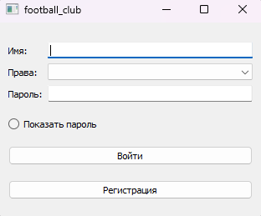

рис.1. Форма авторизации

Эта форма предназначена для входа пользователей в систему АИС «О футбольных клубах». Пользователи вводят свои учетные данные, такие как имя и пароль, для доступа к функционалу системы и выбирают роль.

**8.2 Форма регистрации**

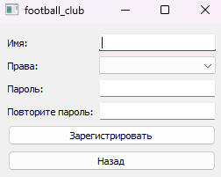

рис.2. Форма регистрации

Форма регистрации позволяет новым пользователям зарегистрироваться в системе АИС «О футбольных клубах». Пользователи вводят свои данные, такие как имя, пароль и выбирают роль для создания учётной записи.

**8.3 Форма игрока**

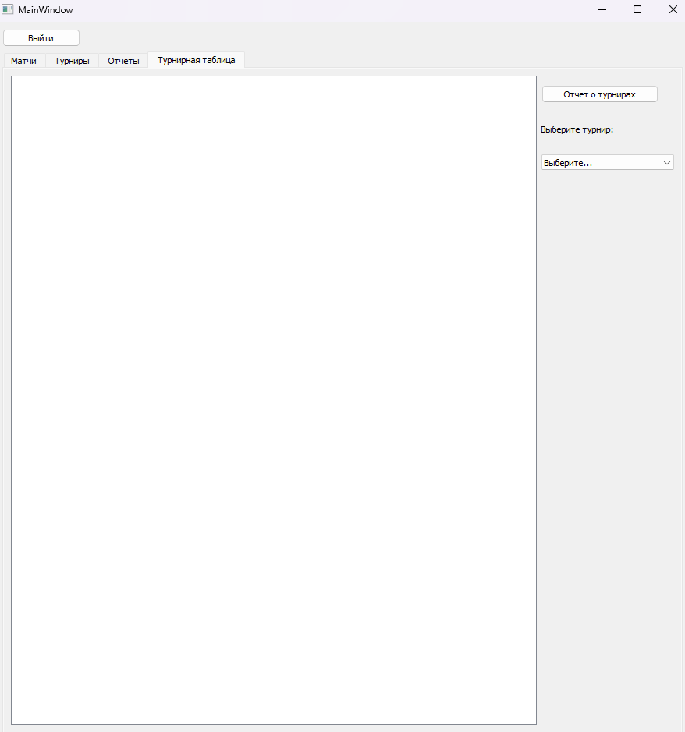

рис.3. Форма игрока

Форма, предоставляющая доступ к различным разделам для просмотра данных о матчах и турнирах, а также для формирования отчётов.

**8.4 Раздел «Матчи» в режиме игрока**

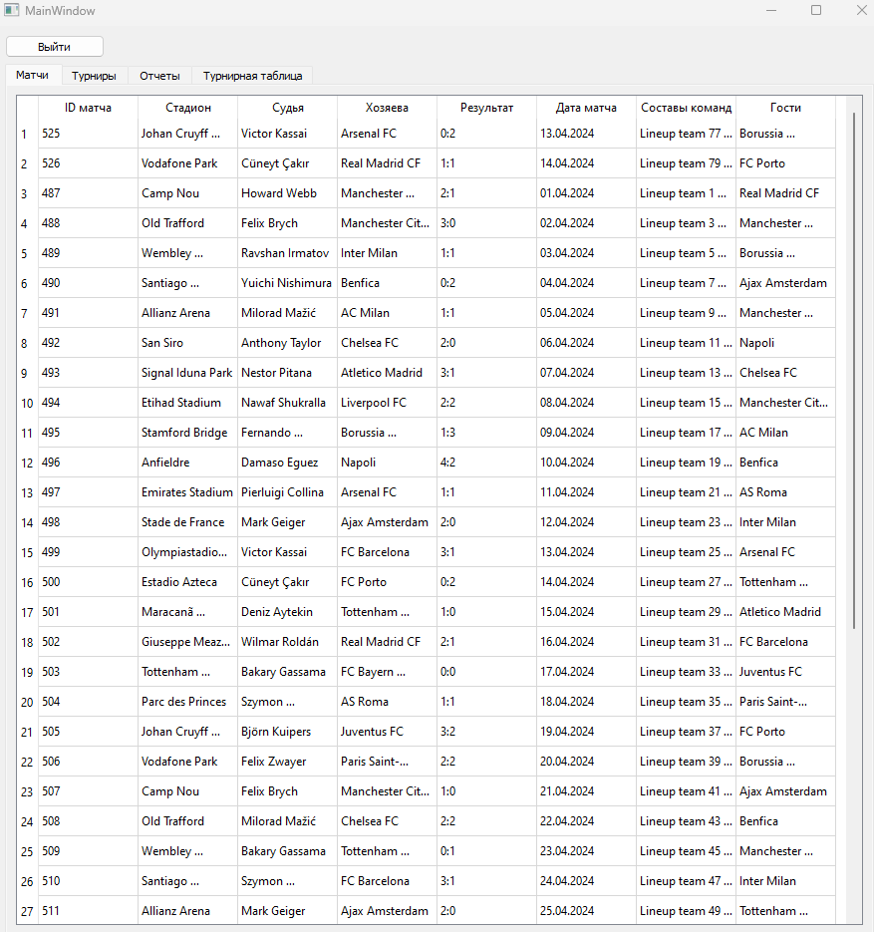

рис.4. Раздел «Матчи» в режиме игрока

Табличная форма, позволяющая просматривать информацию о матчах.

**8.5 Раздел «Турниры» в режиме игрока, тренера, руководства клубов**

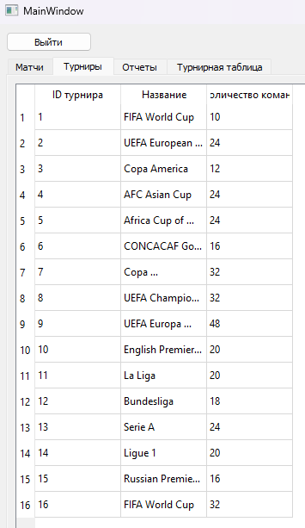

Рис.5. Раздел «Турниры» в режиме игрока, тренера, руководства клубов

Табличная форма, позволяющая просматривать информацию о турнирах.

**8.6 Раздел «Турнирная таблица»**

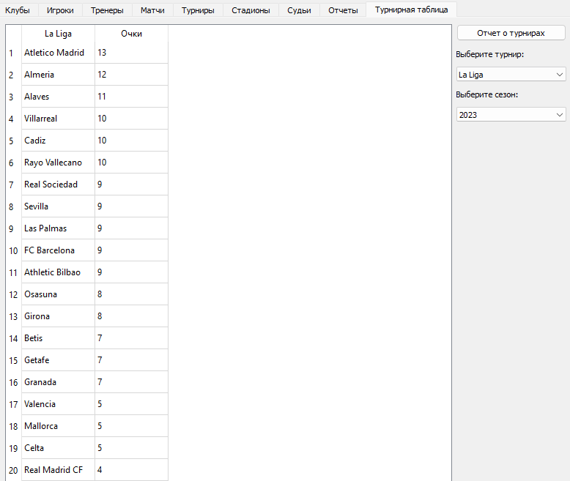

Рис.6. Раздел «Турнирная таблица»

Форма, позволяющая просматривать турнирные таблицы различных турниров в каждом сезоне.

**8.7 Раздел «Отчёты» в режиме игрока**

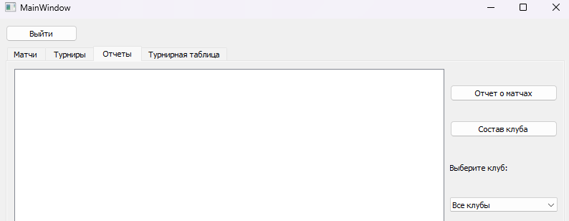

рис.7. Раздел «Отчёты» в режиме игрока

Форма, позволяющая просматривать различные отчёты о выбранном клубе.

**8.8 Отчёт о матчах**

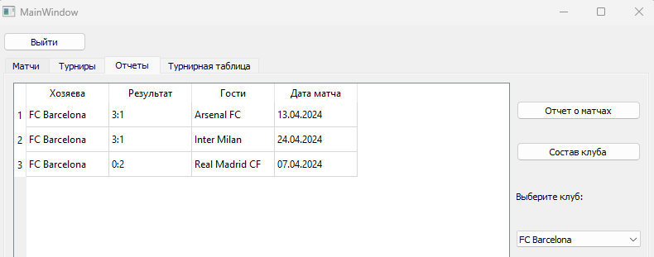

рис.8. Отчёт о матчах

Форма, позволяющая сформировать отчёт о матчах выбранного клуба.

**8.9 Отчёт о составе клуба**

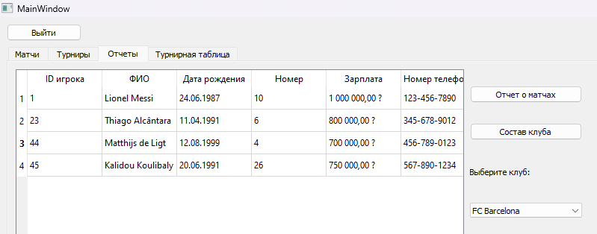

рис.9. Отчёт о составе клуба

Форма, позволяющая сформировать отчёт о составе выбранного клуба.

**8.10 Форма тренера**

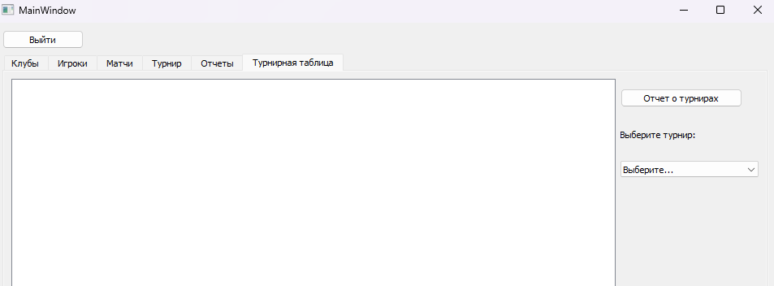

рис.10. Форма тренера

Форма, предоставляющая доступ к различным разделам для просмотра и редактирования данных о клубах, игроках, матчах и турнирах, а также для формирования отчётов.

**8.11 Раздел «Клубы» в режиме тренера**

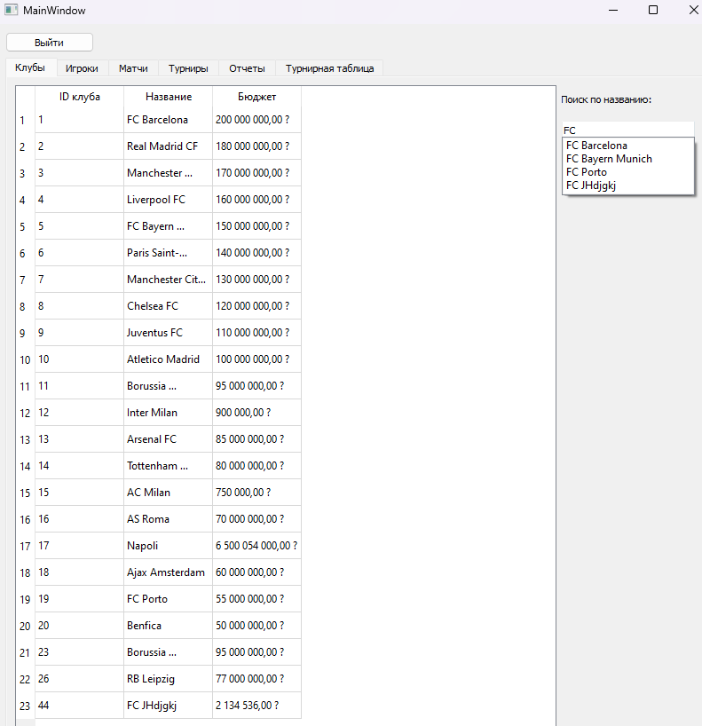

рис.11. Раздел «Клубы» в режиме тренера

Табличная форма, позволяющая находить клуб через поиск и просматривать всю информацию о клубах.

**8.12 Раздел «Игроки» в режиме тренера, руководства клубов, администратора**

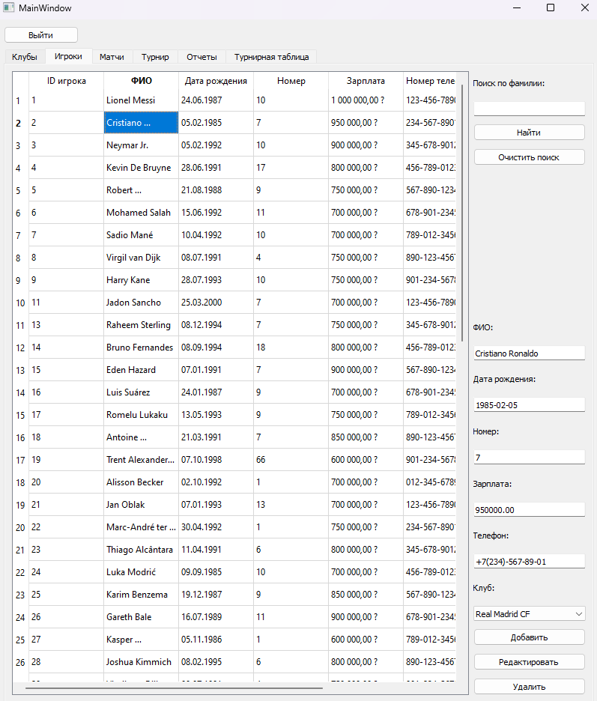

рис.12. Раздел «Игроки» в режиме тренера, руководства клубов, администратора

Табличная форма, позволяющая находить игрока через поиск, просматривать и редактировать информацию об игроках.

**8.13 Раздел «Матчи» в режиме тренера**

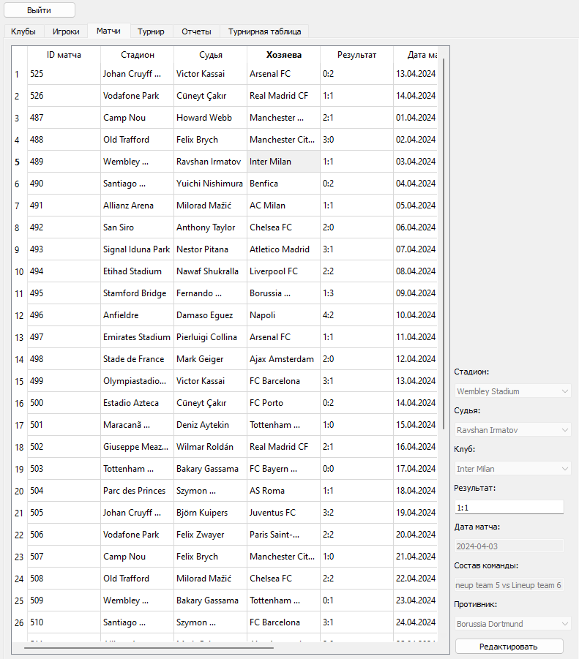

рис.13. Раздел «Матчи» в режиме тренера

Табличная форма, позволяющая просматривать и редактировать результаты матчей.

**8.14 Форма руководства клубов**

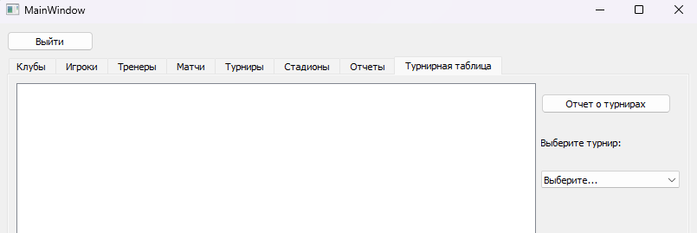

рис.14. Форма руководства клубов

Форма, предоставляющая доступ к различным разделам для просмотра и редактирования данных о клубах, игроках, тренерах, матчах, турнирах и стадионах, а также для формирования отчётов.

**8.15 Раздел «Клубы» в режиме руководства клубов, администратора**

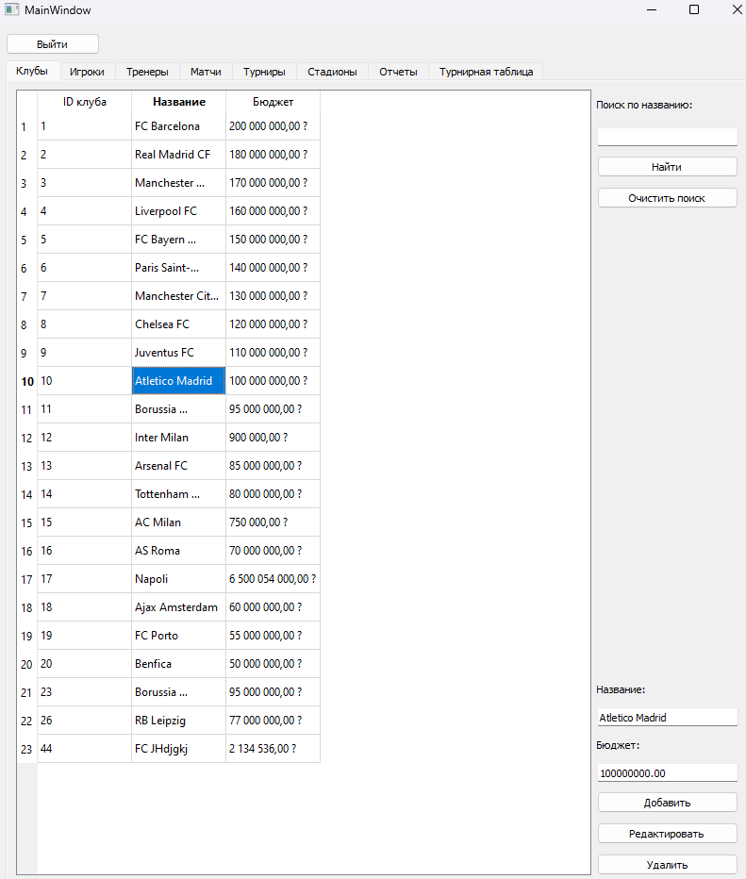

рис.15. Раздел «Клубы» в режиме руководства клубов, администратора

Табличная форма, позволяющая находить клуб через поиск, просматривать и редактировать информацию о клубах.

**8.16 Раздел «Тренеры» в режиме руководства клубов, администратора**

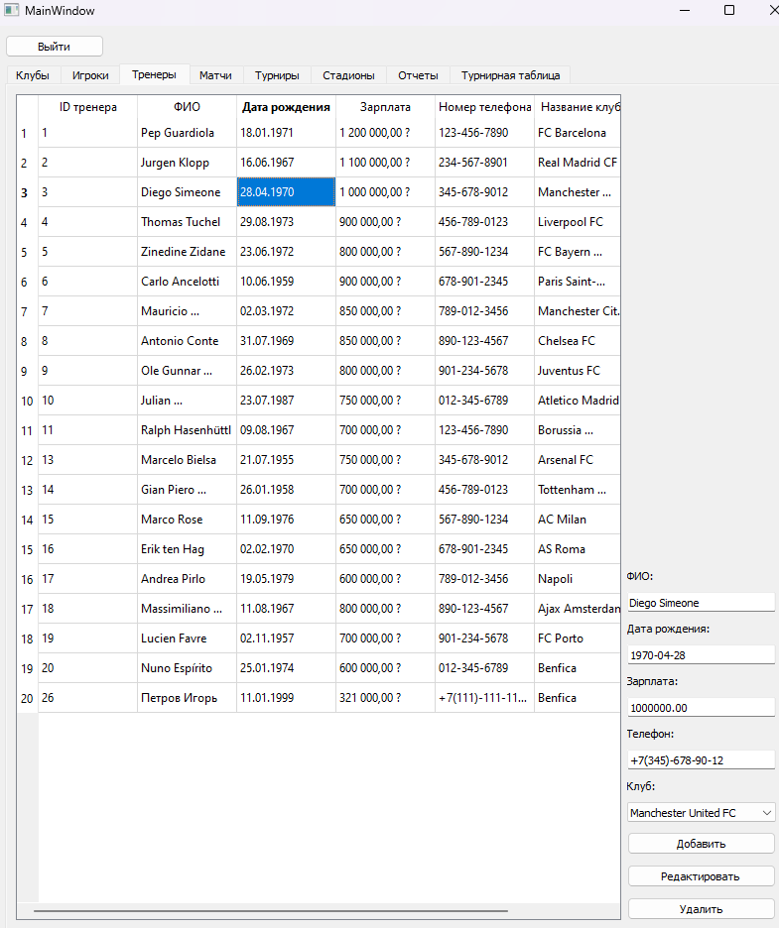

рис.16. Раздел «Тренеры» в режиме руководства клубов, администратора

Табличная форма, позволяющая просматривать и редактировать информацию о тренерах.

**8.17 Раздел «Матчи» в режиме руководства клубов, администратора**

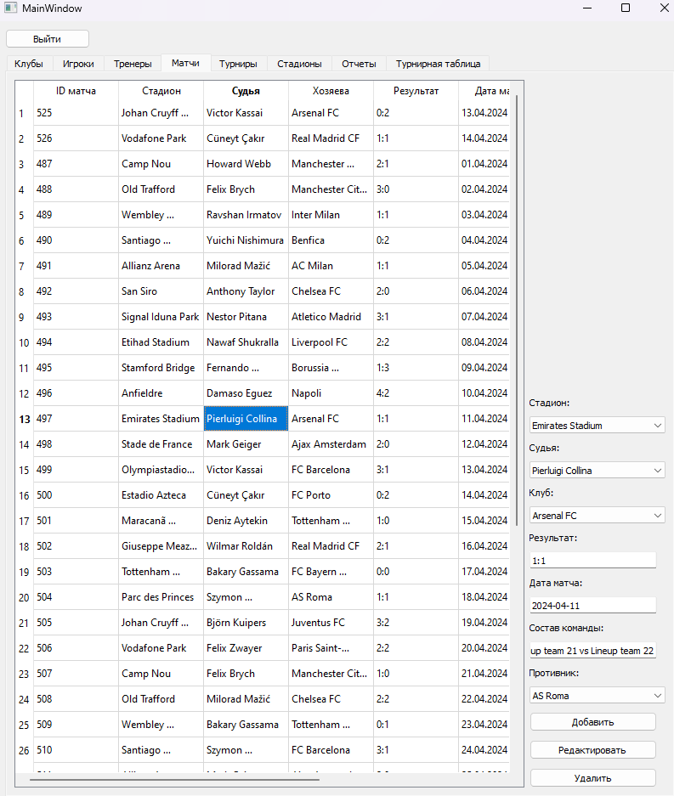

рис.17. Раздел «Матчи» в режиме руководства клубов, администратора

Табличная форма, позволяющая просматривать и редактировать информацию о матчах.

**8.18 Раздел «Стадионы» в режиме руководства клубов, администратора**

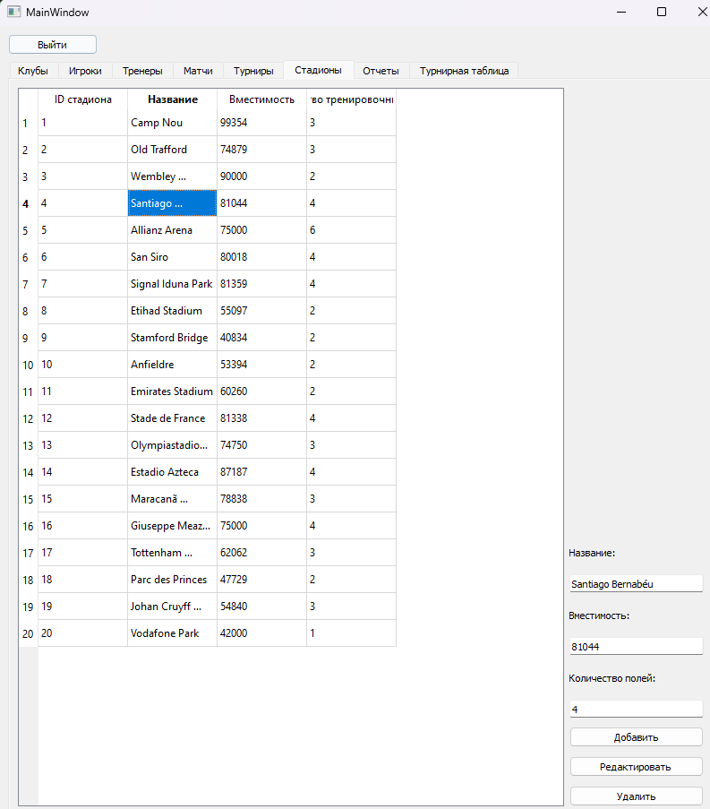

рис.18. Раздел «Стадионы» в режиме руководства клубов, администратора

Табличная форма, позволяющая просматривать и редактировать информацию о стадионах.

**8.19 Раздел «Отчёты» в режиме руководства клубов, администратора**

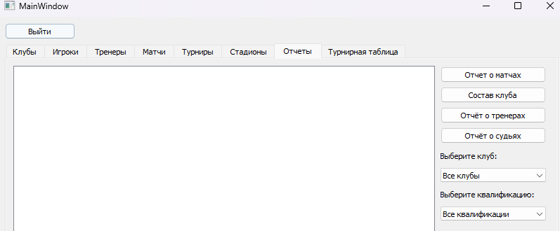

рис.19. Раздел «Отчёты» в режиме руководства клубов, администратора

Форма, позволяющая просматривать различные отчёты о выбранном клубе.

**8.20 Отчёт о тренерах**

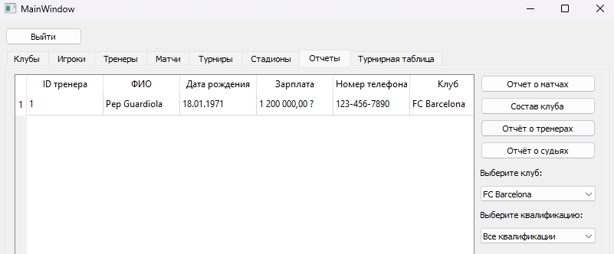

рис.20. Отчёт о тренерах

Форма, позволяющая сформировать отчёт о тренере выбранного клуба.

**8.21 Отчёт о судьях**

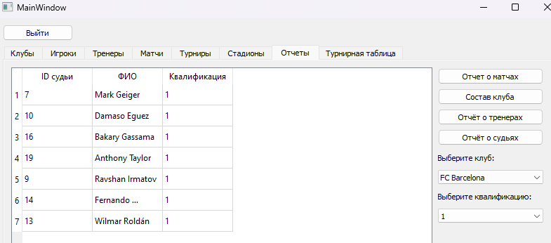

рис.21. Отчёт о судьях

Форма, позволяющая сформировать отчёт о судьях выбранной квалификации.

**8.22 Форма администратора**

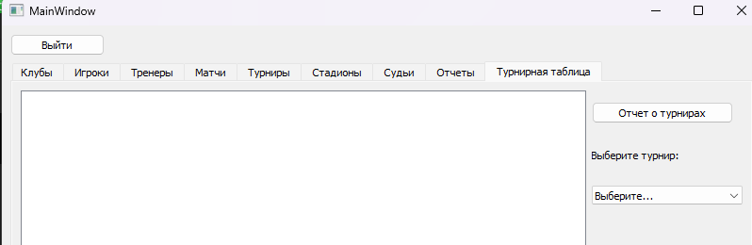

рис.22. Форма администратора

Форма, предоставляющая доступ к различным разделам для просмотра и редактирования данных о всех таблицах, а также для формирования отчётов.

**8.23 Раздел «Турниры» в режиме администратора**

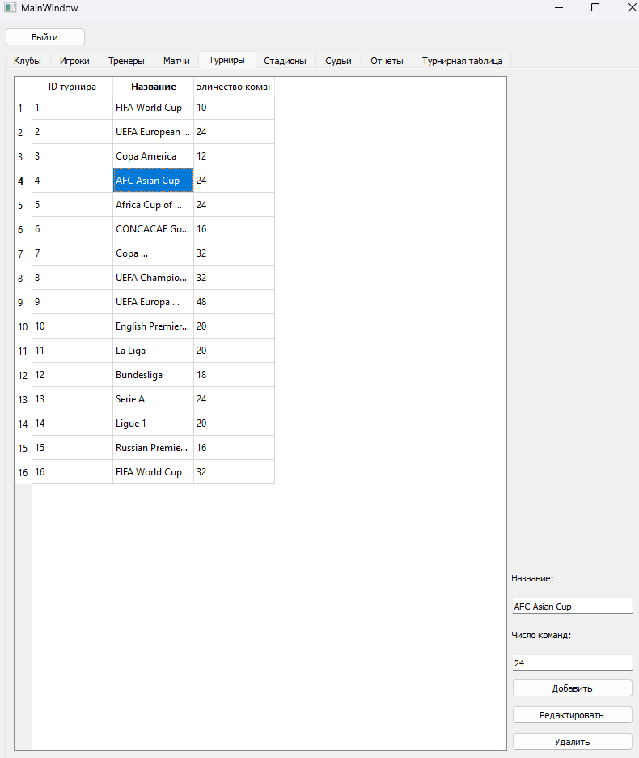

рис.23. Раздел «Турниры» в режиме администратора

Табличная форма, позволяющая просматривать и редактировать информацию о турнирах.

# 9. Анализ выполнения запросов

Рассмотрим запрос:

SELECT

c.title,

SUM(

CASE

WHEN CAST(SPLIT_PART(m.result, '-', 1) AS INTEGER) > CAST(SPLIT_PART(m.result, '-', 2) AS INTEGER) AND m.club_id = c.club_id THEN 3

WHEN CAST(SPLIT_PART(m.result, '-', 1) AS INTEGER) < CAST(SPLIT_PART(m.result, '-', 2) AS INTEGER) AND m.opponent = c.title THEN 3

WHEN CAST(SPLIT_PART(m.result, '-', 1) AS INTEGER) = CAST(SPLIT_PART(m.result, '-', 2) AS INTEGER) AND (m.club_id = c.club_id OR m.opponent = c.title) THEN 1

ELSE 0

END

) AS points

FROM

public.club c

JOIN

public.club_tournament ct ON ct.club_id = c.club_id

JOIN

public.tournament t ON ct.tournament_id = t.tournament_id

JOIN

public.matches m ON (c.club_id = m.club_id OR c.title = m.opponent)

WHERE

t.tournament_id = 2

AND EXTRACT(YEAR FROM m.match_date) = 2023

GROUP BY

c.title

ORDER BY

points DESC;

На реляционном языке:

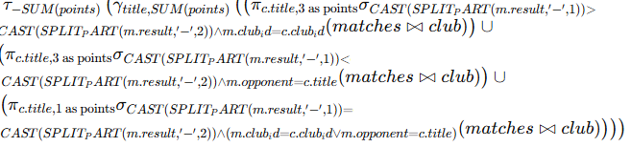

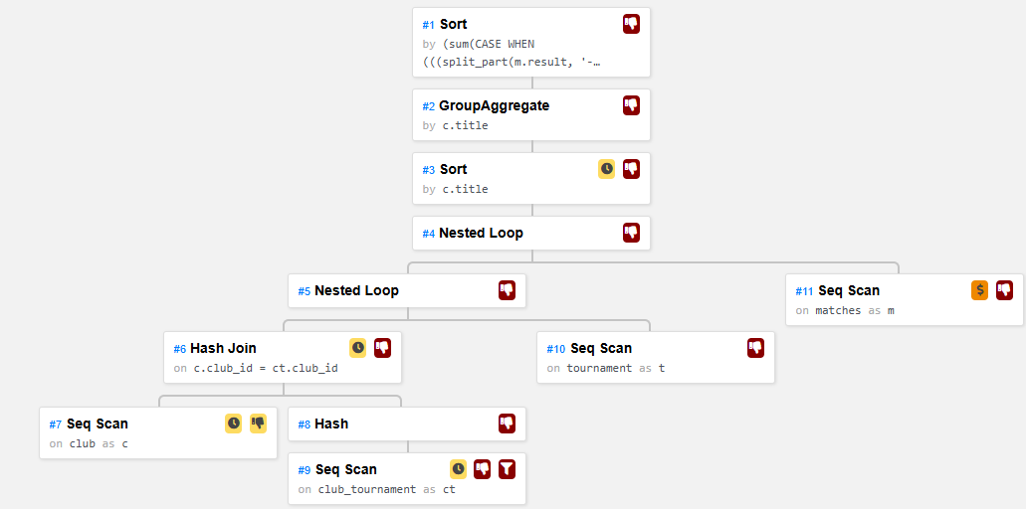

"Nested Loop (cost=44.86..44.87 rows=1 width=18) (actual time=0.049..0.050 rows=0 loops=1)"

"Planning Time: 0.354 ms"

"Execution Time: 0.120 ms"

Оптимизация:

WITH match_points AS (

SELECT

m.match_id,

CASE

WHEN m.club_id = c.club_id THEN

CASE

WHEN CAST(SPLIT_PART(m.result, '-', 1) AS INTEGER) > CAST(SPLIT_PART(m.result, '-', 2) AS INTEGER) THEN 3

WHEN CAST(SPLIT_PART(m.result, '-', 1) AS INTEGER) = CAST(SPLIT_PART(m.result, '-', 2) AS INTEGER) THEN 1

ELSE 0

END

WHEN m.opponent = c.title THEN

CASE

WHEN CAST(SPLIT_PART(m.result, '-', 1) AS INTEGER) < CAST(SPLIT_PART(m.result, '-', 2) AS INTEGER) THEN 3

WHEN CAST(SPLIT_PART(m.result, '-', 1) AS INTEGER) = CAST(SPLIT_PART(m.result, '-', 2) AS INTEGER) THEN 1

ELSE 0

END

ELSE 0

END AS points,

c.club_id

FROM

public.matches m

JOIN

public.club c ON (m.club_id = c.club_id OR m.opponent = c.title)

WHERE

EXTRACT(YEAR FROM m.match_date) = 2023

)

SELECT

c.title,

SUM(mp.points) AS points

FROM

match_points mp

JOIN

public.club c ON mp.club_id = c.club_id

JOIN

public.club_tournament ct ON ct.club_id = c.club_id

JOIN

public.tournament t ON ct.tournament_id = t.tournament_id

WHERE

t.tournament_id = 2

GROUP BY

c.title

ORDER BY

points DESC;

На реляционном языке:

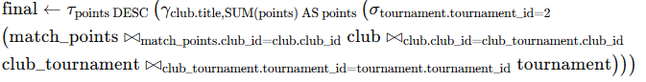

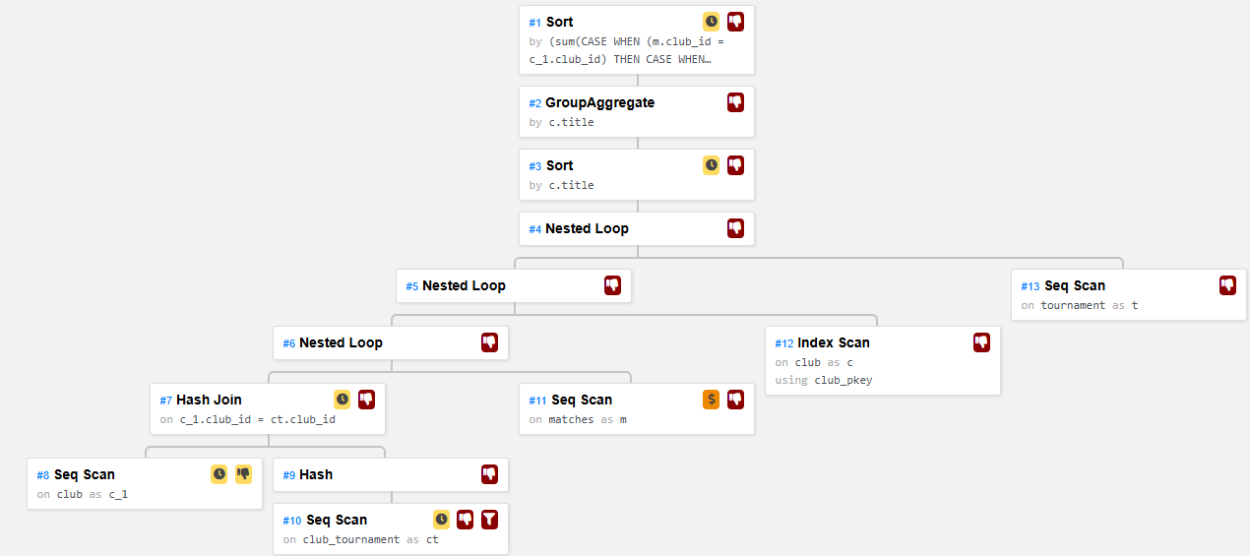

"Nested Loop (cost=45.16..45.17 rows=1 width=18) (actual time=0.037..0.038 rows=0 loops=1)"

"Planning Time: 0.558 ms"

"Execution Time: 0.101 ms"

**10. Граф диалога**

* 1. **Графическая схема**

Графическая схема графа диалога представлена в графической части (лист  8).

* 1. **Описание графа диалога**

Работа начинается с формы авторизации. Здесь можно выбрать роль – Игрок, Тренер, Руководство клуба, Администратор. Также необходимо ввести имя и пароль. Если необходимо зарегистрироваться, то следует нажать кнопку «Регистрация», а затем ввести имя, выбрать роль и дважды ввести пароль. После этого необходимо нажать кнопку «Зарегистрировать», которая добавит нового пользователя, если все данные введены в правильном формате, и вернёт пользователя на форму авторизации.

В режиме игрока пользователю предлагаются возможности посмотреть результаты всех прошедших матчей в разделе «Матчи», посмотреть список существующих турниров в разделе «Турниры», посмотреть турнирную таблицу по выбранному турниру в разделе «Турнирная таблица», нажав кнопку «Отчёт о турнирах», предварительно выбрав турнир. Также у пользователя есть возможность посмотреть отчёты о матчах и отчёты о составах клубов по кнопкам «Отчёт о матчах» и «Состав клуба» соответственно в разделе «Отчёты». Если требуется сформировать отчёты по конкретному клубу, то необходимо выбрать его из выпадающего списка. Пользователь может выйти из профиля. Для этого ему доступна кнопка «Выйти».

Тренеру доступны несколько разделов – для просмотра, добавления и удаления информации о соответствующих сущностях, а также просмотра отчетов о них. В разделе «Клубы» пользователь может просмотреть информацию о клубе и использовать поиск для поиска клуба; кнопки «Найти» и «Очистить поиск» отвечают за поиск и возвращение к исходному виду соответственно. В разделе «Игроки» доступна информация о всех игроках с возможностью поиска по кнопке «Найти», а также добавления, редактирования и удаления игроков по кнопкам «Добавить», «Редактировать» и «Удалить» соответственно. В разделе «Матчи» пользователь может увидеть информацию о всех матчах и отредактировать счёт в матче по кнопке «Редактировать». В разделе «Турниры» хранится информация о всех существующих турнирах. В разделе «Турнирная таблица», можно посмотреть турнирную таблицу по выбранному турниру, нажав кнопку «Отчёт о турнирах», предварительно выбрав турнир. Также у пользователя есть возможность посмотреть отчёты о матчах и отчёты о составах клубов по кнопкам «Отчёт о матчах» и «Состав клуба» соответственно в разделе «Отчёты». Если требуется сформировать отчёты по конкретному клубу, то необходимо выбрать его из выпадающего списка. Пользователь может выйти из профиля. Для этого ему доступна кнопка «Выйти».

Руководству клубов доступны разделы «Клубы», «Игроки», «Тренеры», «Матчи», «Стадионы» – для просмотра, добавления (по кнопке «Добавить»), редактирования (по кнопке «Редактировать») и удаления (по кнопке «Удалить») информации о соответствующих сущностях; а также доступен раздел «Турнир» для просмотра информации о существующих турнирах. В разделе «Турнирная таблица», можно посмотреть турнирную таблицу по выбранному турниру, нажав кнопку «Отчёт о турнирах», предварительно выбрав турнир. Также у пользователя есть возможность посмотреть отчёты о матчах, отчёты о составах клубов, отчёты о тренерах и отчёты о судьях по кнопкам «Отчёт о матчах», «Состав клуба», «Отчёт о тренерах» и «Отчёт о судьях» соответственно в разделе «Отчёты». Если требуется сформировать отчёты по конкретному клубу, то необходимо выбрать его из выпадающего списка; если же требуются судьи определённой квалификации, то необходимо выбрать квалификацию из соответствующего выпадающего списка. Пользователь может выйти из профиля. Для этого ему доступна кнопка «Выйти».

Администратору доступны разделы «Клубы», «Игроки», «Тренеры», «Матчи», «Турнир», «Стадионы», «Судьи» – для просмотра, добавления, редактирования и удаления информации о соответствующих сущностях. В разделе «Турнирная таблица», можно посмотреть турнирную таблицу по выбранному турниру, нажав кнопку «Отчёт о турнирах», предварительно выбрав турнир. Также у пользователя есть возможность посмотреть отчёты о матчах, отчёты о составах клубов, отчёты о тренерах и отчёты о судьях по кнопкам «Отчёт о матчах», «Состав клуба», «Отчёт о тренерах» и «Отчёт о судьях» соответственно в разделе «Отчёты». Если требуется сформировать отчёты по конкретному клубу, то необходимо выбрать его из выпадающего списка; если же требуются судьи определённой квалификации, то необходимо выбрать квалификацию из соответствующего выпадающего списка. Также есть кнопка «Выйти» для выхода из системы.

# Заключение

В процессе выполнения курсовой работы были достигнуты поставленные цели:

* были получены навыки инфологического и даталогического проектирования баз данных
* были освоены СУБД PostgreSQL
* были получены навыки создания приложений к базам данных на С++
* были получены навыки грамотного оформления документации: описана предметная

область; составлена инфологическая и даталогическая модели, структурная схема системы

и граф диалога; разработаны DFD и IDEF0 диаграммы

Разработанная система позволяет автоматизировать сбор, хранение и предоставление актуальной информации о клубах, а также база данных поможет руководству клубов следить за всеми сложными структурами внутри клуба, а также, в случае необходимости, быстро отредактировать информацию.

Систему можно изменять и дорабатывать в процессе использования, что сделает её более профильной и «заточенной» под решение определенных задач.

# Список использованных источников

1. Григорьев Ю. А., Ревунков Г. И. Банки данных: учеб. для вузов. — М.: Изд-во МГТУ им. Н. Э. Баумана, 2002. — 320 с.
2. Кузнецов С. Д. Базы данных: языки и модели: учеб. пособие для студентов вузов. — М.: МГТУ, 2001. — 456 с.
3. Конноли Т., Бегг К., Строгани А. Базы данных: проектирование, реализация и сопровождение. Теория и практика. — 2-е изд. — М.: Вильямс, 2004. — 1432 с.
4. Дейт К. Введение в системы баз данных. — 8-е изд. — М.: Вильямс, 2004. — 1248 с.
5. Евсеева О. Н., Шамшев А. Б. Работа с базами данных на языке C++. — СПб.: Питер, 2002. — 256 с.
6. Молинаро Э. SQL. Сборник рецептов. — М.: Символ-Плюс, 2012. — 456 с.

# ПРИЛОЖЕНИЕ 1. Техническое задание.

**Московский государственный технический университет**

**им. Н.Э. Баумана**

|  |  |
| --- | --- |
| УТВЕРЖДАЮ: |  |
| Маслеников К.Ю. | "___"___________2024г. |

Курсовая работа по курсу «Базы данных»

**АИС «О футбольных клубах»**

Техническое задание

(вид документа)

писчая бумага

(вид носителя)

7

(количество листов)

|  |  |
| --- | --- |
| ИСПОЛНИТЕЛЬ: |  |
| студент группы ИУ5-45Б | _____________________ |
| Шакиров Т.М., | "__"_____________2024 г. |

Москва – 2024 г.

НАИМЕНОВАНИЕ

Автоматизированная информационная система «О футбольных клубах».

ОСНОВАНИЕ ДЛЯ РАЗРАБОТКИ

Основанием для разработки является задание на курсовую работу, подписанное руководителем курсовой работы и утверждённое заведующим кафедрой ИУ5 МГТУ им. Н.Э. Баумана.

НАЗНАЧЕНИЕ РАЗРАБОТКИ

Назначением разработки автоматизированной информационной системы о футбольных клубах является предоставление пользователю удобного инструмента для поиска и получения информации о футбольных клубах, их тренерах и игроках, о стадионах каждого клуба, турнирах, судьях, а также для контроля результатов сыгранных матчей.

ИСПОЛНИТЕЛЬ

Студент группы ИУ5-45Б МГТУ им. Н.Э. Баумана Шакиров Т.М.

1. **ТЕХНИЧЕСКИЕ ТРЕБОВАНИЯ**
   1. **Общие требования**

Система должна быть разработана в виде десктопного приложения, написанного в среде программирования языка C++, фреймворк – Qt. База данных системы должна быть реализована под управлением СУБД PostgreSQL. Программа должна обеспечивать ввод, изменение, просмотр и удаление данных.

* 1. **Функциональные требования**

1. Программа должна обеспечивать возможность регистрации нового пользователя с дальнейшим занесением его в базу данных.
2. Программа должна обеспечивать корректную авторизацию пользователя. После авторизации должно открываться основное окно для взаимодействия пользователя с программой.
3. Программа должна обеспечивать возможность игроку просматривать актуальную информацию о футбольных клубах, а тренеру, руководству клубов и администратору - просматривать и изменять актуальную информацию о футбольных клубах.
4. Программа должна обеспечивать пользователю возможность корректно выходить из системы.
5. Администратор должен иметь доступ к следующим функциям:
   1. Просмотр данных о клубах;
   2. Поиск клуба по названию;
   3. Редактирование данных о клубах;
   4. Ввод новых данных о клубах;
   5. Удаление данных о клубах;
   6. Просмотр данных об игроках;
   7. Поиск игрока по фамилии;
   8. Редактирование данных об игроках;
   9. Ввод новых данных об игроках;
   10. Удаление данных об игроках;
   11. Просмотр данных о тренерах;
   12. Редактирование данных о тренерах;
   13. Ввод новых данных о тренерах;
   14. Удаление данных о тренерах;
   15. Просмотр данных о матчах;
   16. Редактирование данных о матчах;
   17. Ввод новых данных о матчах;
   18. Удаление данных о матчах;
   19. Просмотр данных о турнирах;
   20. Редактирование данных о турнирах;
   21. Ввод новых данных о турнирах;
   22. Удаление данных о турнирах;
   23. Просмотр данных о стадионах;
   24. Редактирование данных о стадионах;
   25. Ввод новых данных о стадионах;
   26. Удаление данных о стадионах;
   27. Просмотр данных о судьях;
   28. Редактирование данных о судьях;
   29. Ввод новых данных о судьях;
   30. Удаление данных о судьях;
   31. Просмотр турнирной таблицы;
   32. Сформировать отчёт о матчах;
   33. Сформировать отчёт о составе клуба;
   34. Сформировать отчёт о тренерах;
   35. Сформировать отчёт о судьях.
6. Руководство клубов должно иметь доступ к следующим функциям:
7. Просмотр данных о клубах;
8. Поиск клуба по названию;
9. Редактирование данных о клубах;
10. Ввод новых данных о клубах;
11. Удаление данных о клубах;
12. Просмотр данных об игроках;
13. Поиск игрока по фамилии;
14. Редактирование данных об игроках;
15. Ввод новых данных об игроках;
16. Удаление данных об игроках;
17. Просмотр данных о тренерах;
18. Редактирование данных о тренерах;
19. Ввод новых данных о тренерах;
20. Удаление данных о тренерах;
21. Просмотр данных о матчах;
22. Редактирование данных о матчах;
23. Ввод новых данных о матчах;
24. Удаление данных о матчах;
25. Просмотр данных о стадионах;
26. Редактирование данных о стадионах;
27. Ввод новых данных о стадионах;
28. Удаление данных о стадионах;
29. Просмотр данных о турнирах;
30. Просмотр турнирной таблицы;
31. Сформировать отчёт о матчах;
32. Сформировать отчёт о составе клуба;
33. Сформировать отчёт о тренерах;
34. Сформировать отчёт о судьях.
35. Тренер должен иметь доступ к следующим функциям:
36. Просмотр данных о клубах;
37. Поиск клуба по названию;
38. Просмотр данных об игроках;
39. Поиск игрока по фамилии;
40. Редактирование данных об игроках;
41. Ввод новых данных об игроках;
42. Удаление данных об игроках;
43. Просмотр данных о матчах;
44. Редактирование данных о матчах;
45. Ввод новых данных о матчах;
46. Удаление данных о матчах;
47. Просмотр данных о турнирах;
48. Просмотр турнирной таблицы;
49. Сформировать отчёт о матчах;
50. Сформировать отчёт о составе клуба.
51. Игрок должен иметь доступ к следующим функциям:
52. Просмотр данных о матчах;
53. Просмотр данных о турнирах;
54. Просмотр турнирной таблицы;
55. Сформировать отчёт о матчах;
56. Сформировать отчёт о составе клуба
    1. **Требования к входным и выходным данным**

Входные данные системы должны состоять из:

* + 1. Название клуба, бюджет;
    2. ФИО игрока, дата рождения игрока, игровой номер, зарплата игрока, номер телефона игрока;
    3. ФИО тренера, дата рождения тренера, зарплата тренера, номер телефона тренера;
    4. Название турнира, количество команд в турнире;
    5. Ограничение полномочий
    6. Название стадиона, вместимость стадиона, количество тренировочных полей;
    7. ФИО судьи, квалификация судьи;
    8. Дата матча, хозяева, гости, результат матча, дата матча, составы играющих команд;

Выходные данные системы должны состоять из:

* + 1. Состав клубов;
    2. Результаты матчей;
    3. Турнирные таблицы;
    4. Сводка о тренерах;
    5. Сводка о судьях;
  1. **Требования к условиям эксплуатации**
     1. Для корректной работы программы её необходимо использовать в соответствии с руководством пользователя.
     2. Программа предназначена для работы на устройствах под управлением ОС MS Windows 7 и выше. Работа приложения на других платформах не гарантируется.
  2. **Требования к программному обеспечению**

Для корректной работы программы необходимо следующее программное обеспечение:

Игроку, тренеру, руководству клубов:

* + 1. Операционная система Microsoft Windows 7 и выше;
    2. Исполняемый файл.

Администратору:

* + 1. Операционная система Microsoft Windows 7 и выше;
    2. IDE Qt Creator
    3. Наличие СУБД PostgreSQL с базой данных системы.
  1. **Требования к техническому обеспечению**

Для корректной работы программы необходимо следующее техническое обеспечение:

* + 1. Обычный ЖК-монитор;
    2. Стандартная клавиатура;
    3. Оперативная память объёмом не менее 1 Гб;
    4. Манипулятор мышь.
  1. **Требования к лингвистическому обеспечению**

Интерфейс системы должен быть реализован на русском языке.

* 1. **Требования к надежности**

Система должна надёжно и устойчиво функционировать при условии правильной её эксплуатации пользователем, при вводе некорректных данных выдавать сообщение на русском языке. Потери данных или их искажение не допускаются.

1. **ТРЕБОВАНИЯ К ПРОГРАММНОЙ ДОКУМЕНТАЦИИ**
   1. **Разрабатываемые технические и эксплуатационные документы**
2. Техническое задание.
3. Пояснительная записка со следующими графическими документами:
   1. Диаграмма DFD функциональной модели предметной области;
   2. Диаграмма IDEF0 функциональной модели предметной области;
   3. Изображение предметной области;
   4. Инфологическая модель предметной области;
   5. Даталогическая модель предметной области;
   6. Схема работы системы;
   7. Граф диалога системы;
   8. Структурная схема АС.
      1. Руководство пользователя
      2. Программная методика испытаний
4. **ТЕХНИКО-ЭКОНОМИЧЕСКИЕ ПОКАЗАТЕЛИ**

Требования по данным показателям при выполнении КР по курсу “Базы данных” не предъявляются.

1. **СТАДИИ И ЭТАПЫ РАЗРАБОТКИ**
   1. **Сроки выполнения отдельных этапов работ**
2. Анализ предметной области 12.04.2024;
3. Построение функциональной модели 12.04.2024;
4. Разработка базы данных 03.05.2024;
5. Создание приложения с использованием C++ и Qt 03.05.2024;
6. Тестирование приложения 03.05.2024;
7. Разработка документации 17.05.2024;
8. Защита и проведение испытаний 31.05.2024
9. **ПОРЯДОК КОНТРОЛЯ И ПРИЁМКИ ЗАДАНИЯ**
   1. **Требования к сдаче ПО и условия приёмки**

Тестирование программного продукта будет осуществляться в соответствии с пунктом пояснительной записки «Программа и методика испытаний» (ПМИ) на компьютере, который удовлетворяет требованиям, указанным в пунктах «Требования к техническому обеспечению» и «Требования к программному обеспечению» данного технического задания. Испытания проводятся по пунктам настоящего ТЗ, в том числе и выборочно.

1. **ДОПОЛНИТЕЛЬНЫЕ ТРЕБОВАНИЯ**

Данное техническое задание может уточняться в установленном порядке.

# ПРИЛОЖЕНИЕ 2. Руководство пользователя.

**Московский государственный технический университет**

**им. Н.Э. Баумана**

|  |  |
| --- | --- |
| УТВЕРЖДАЮ: |  |
| Маслеников К.Ю. | "__"___________2024г. |

Курсовая работа по курсу «Базы данных»

**АИС «О футбольных клубах»**

Руководство пользователя

(вид документа)

писчая бумага

(вид носителя)

16

(количество листов)

|  |  |
| --- | --- |
| ИСПОЛНИТЕЛЬ: |  |
| Студент группы ИУ5-45Б | _____________________ |
| Шакиров Т.М. | "__"_____________2024 г. |

Москва – 2024 г.

**1. ОБЩИЕ СВЕДЕНИЯ**

АИС «О футбольных клубах» была разработана для автоматизации информации о футбольных клубах, игроках, тренерах, футбольных матчах, стадионах, судьях и турнирах.

АИС «О футбольных клубах» может быть использована как руководством клубов, так и персоналом клубов, желающим подробнее ознакомиться со структурой клуба.

Программный продукт представляет собой базу данных, под управлением СУБД PostgreSQL, а также приложение на языке C++ с использованием фреймворка Qt.

**2. УСТАНОВКА И ПЕРВОНАЧАЛЬНАЯ НАСТРОЙКА**

Подготовка к работе с программой состоит из следующих действий:

1. Проверка установленной операционной системы. Если установлена ОС Windows версии ниже чем 10, необходимо установить более новую версию ОС Windows.
2. Запустить ОС.
3. Установить программу, запустив установщик, полученный с флешки или другого носителя информации.
4. Установить СУБД PostgreSQL
5. Загрузить и настроить базу данных football.
6. Запустить программу

**3. ОСНОВНЫЕ ПОНЯТИЯ И ОПРЕДЕЛЕНИЯ**

* Игрок – пользователь, получающий доступ к системе для просмотра общей информации о футбольных клубах.
* Тренер – пользователь, имеющий доступ к различным формам для редактирования таблиц, связанных с игроками и матчами.
* Руководство клубов – пользователь, имеющий доступ к различным формам для редактирования таблиц по всем данным, кроме судей и турниров.
* Администратор – пользователь, имеющий права к просмотрю и изменению любой информации.

**4. ИНТЕРФЕЙС ПОЛЬЗОВАТЕЛЯ**

См. пункт «Интерфейс пользователя» расчетно-пояснительной записки.

1. **РАБОТА С ПРОГРАММОЙ**

Таблица 1. Работа с программой

|  |  |  |  |
| --- | --- | --- | --- |
| № | Исходное состояние | Действие | Ожидаемый результат |
| 1 | 2 | 3 | 4 |
| 1 | Форма авторизации | Ввести имя и пароль, выбрать роль – Нажать на кнопку «Войти» | Открытие режима Игрока, Тренера, Руководства клубов или Администратора. |
| 2 | Форма авторизации | Нажать на кнопку «Регистрация» | Переход к Форме регистрации |
| 3 | Форма регистрации | Ввести имя и пароль, выбрать роль – Нажать на кнопку «Зарегистрировать» | Вывод сообщения об успешной регистрации, возвращение к форме авторизации |
| 4 | Форма Игрока | Выбрать раздел «Матчи» | Переход к таблице «Матчи» |
| 5 | Форма Игрока | Выбрать раздел «Турниры» | Переход к таблице «Турниры» |
| 6 | Форма Игрока | Выбрать раздел «Турнирная таблица» | Переход к разделу «Турнирная таблица» |
| 7 | Раздел «Турнирная таблица» | Выбрать турнир в выпадающем списке | Выбор турнира, турнирную таблицу которого надо получить |

Продолжение таблицы 1

|  |  |  |  |
| --- | --- | --- | --- |
| 1 | 2 | 3 | 4 |
| 8 | Раздел «Турнирная таблица» | Нажать кнопку «Отчёт о турнирах» | Открытие турнирной таблицы выбранного турнира |
| 9 | Форма Игрока | Выбрать в раздел «Отчёты» | Переход к разделу «Отчёты» |
| 10 | Раздел «Отчёты» | Выбрать клуб в выпадающем списке | Выбор клуба, о котором будут формироваться отчёты |
| 11 | Раздел «Отчёты» | Нажать кнопку «Отчёт о матчах» | Открытие отчёта о матчах выбранного клуба |
| 12 | Раздел «Отчёты» | Нажать кнопку «Состав клуба» | Открытие отчёта о составе выбранного клуба |
| 13 | Форма Игрока | Нажать на кнопку «Выйти» | Переход к форме авторизации |
| 14 | Форма Тренера | Выбрать раздел «Клубы» | Переход к таблице «Клубы» |
| 15 | Раздел «Клубы» | Ввести название клуба в поле «Поиск по названию» и нажать кнопку «Найти» | Переход к записи введённого клуба |
| 16 | Раздел «Клубы» | Нажать кнопку «Очистить поиск» | Переход ко всем записям таблицы «Клубы» |

Продолжение таблицы 1

|  |  |  |  |
| --- | --- | --- | --- |
| 1 | 2 | 3 | 4 |
| 17 | Форма Тренера | Выбрать раздел «Игроки» | Переход к таблице «Игроки» |
| 18 | Раздел «Игроки» | Ввести ФИО в поле «Поиск по фамилии» и нажать кнопку «Найти» | Переход к записи введённого игрока |
| 19 | Раздел «Игроки» | Нажать кнопку «Очистить поиск» | Переход ко всем записям таблицы «Игроки» |
| 20 | Раздел «Игроки» | Нажать кнопку «Добавить» | Добавление нового игрока |
| 21 | Раздел «Игроки» | Нажать один раз на запись | Разблокировка кнопки «Удалить» |
| 22 | Раздел «Игроки» | Нажать кнопку «Удалить» | Удаление выбранного игрока |
| 23 | Раздел «Игроки» | Нажать дважды на запись | Разблокировка кнопки «Редактировать» |
| 24 | Раздел «Игроки» | Нажать кнопку «Редактировать» | Редактирование выбранного игрока |
| 25 | Форма Тренера | Выбрать раздел «Матчи» | Переход к таблице «Матчи» |
| 26 | Раздел «Матчи» | Нажать дважды на запись | Разблокировка кнопки «Редактировать» |
| 27 | Раздел «Матчи» | Нажать кнопку «Редактировать» | Редактирование счёта выбранного матча |

Продолжение таблицы 1

|  |  |  |  |
| --- | --- | --- | --- |
| 1 | 2 | 3 | 4 |
| 28 | Форма Тренера | Выбрать раздел «Турниры» | Переход к таблице «Турниры» |
| 29 | Форма Тренера | Выбрать раздел «Турнирная таблица» | Переход к разделу «Турнирная таблица» |
| 30 | Раздел «Турнирная таблица» | Выбрать турнир в выпадающем списке | Выбор турнира, турнирную таблицу которого надо получить |
| 31 | Раздел «Турнирная таблица» | Нажать кнопку «Отчёт о турнирах» | Открытие турнирной таблицы выбранного турнира |
| 32 | Форма Тренера | Выбрать в раздел «Отчёты» | Переход к разделу «Отчёты» |
| 33 | Раздел «Отчёты» | Выбрать клуб в выпадающем списке | Выбор клуба, о котором будут формироваться отчёты |
| 34 | Раздел «Отчёты» | Нажать кнопку «Отчёт о матчах» | Открытие отчёта о матчах выбранного клуба |
| 35 | Раздел «Отчёты» | Нажать кнопку «Состав клуба» | Открытие отчёта о составе выбранного клуба |
| 36 | Форма Тренера | Нажать на кнопку «Выйти» | Переход к форме авторизации |
| 37 | Форма Руководства клуба | Выбрать раздел «Клубы» | Переход к таблице «Клубы» |

Продолжение таблицы 1

|  |  |  |  |
| --- | --- | --- | --- |
| 1 | 2 | 3 | 4 |
| 38 | Раздел «Клубы» | Ввести название клуба в поле «Поиск по названию» и нажать кнопку «Найти» | Переход к записи введённого клуба |
| 39 | Раздел «Клубы» | Нажать кнопку «Очистить поиск» | Переход ко всем записям таблицы «Клубы» |
| 40 | Раздел «Клубы» | Нажать кнопку «Добавить» | Добавление нового клуба |
| 41 | Раздел «Клубы» | Нажать один раз на запись | Разблокировка кнопки «Удалить» |
| 42 | Раздел «Клубы» | Нажать кнопку «Удалить» | Удаление выбранного клуба |
| 43 | Раздел «Клубы» | Нажать дважды на запись | Разблокировка кнопки «Редактировать» |
| 44 | Раздел «Клубы» | Нажать кнопку «Редактировать» | Редактирование выбранного клуба |
| 45 | Форма Руководства клуба | Выбрать раздел «Игроки» | Переход к таблице «Игроки» |
| 46 | Раздел «Игроки» | Ввести ФИО в поле «Поиск по фамилии» и нажать кнопку «Найти» | Переход к записи введённого игрока |

Продолжение таблицы 1

|  |  |  |  |
| --- | --- | --- | --- |
| 1 | 2 | 3 | 4 |
| 47 | Раздел «Игроки» | Нажать кнопку «Очистить поиск» | Переход ко всем записям таблицы «Игроки» |
| 48 | Раздел «Игроки» | Нажать кнопку «Добавить» | Добавление нового игрока |
| 49 | Раздел «Игроки» | Нажать один раз на запись | Разблокировка кнопки «Удалить» |
| 50 | Раздел «Игроки» | Нажать кнопку «Удалить» | Удаление выбранного игрока |
| 51 | Раздел «Игроки» | Нажать дважды на запись | Разблокировка кнопки «Редактировать» |
| 52 | Раздел «Игроки» | Нажать кнопку «Редактировать» | Редактирование выбранного игрока |
| 53 | Форма Руководства клуба | Выбрать раздел «Тренеры» | Переход к таблице «Тренеры» |
| 54 | Раздел «Тренеры» | Нажать кнопку «Добавить» | Добавление нового тренера |
| 55 | Раздел «Тренеры» | Нажать один раз на запись | Разблокировка кнопки «Удалить» |
| 56 | Раздел «Тренеры» | Нажать кнопку «Удалить» | Удаление выбранного тренера |
| 57 | Раздел «Тренеры» | Нажать дважды на запись | Разблокировка кнопки «Редактировать» |

Продолжение таблицы 1

|  |  |  |  |
| --- | --- | --- | --- |
| 1 | 2 | 3 | 4 |
| 58 | Раздел «Тренеры» | Нажать кнопку «Редактировать» | Редактирование выбранного тренера |
| 59 | Форма Руководства клуба | Выбрать раздел «Матчи» | Переход к таблице «Матчи» |
| 60 | Раздел «Матчи» | Нажать кнопку «Добавить» | Добавление нового матча |
| 61 | Раздел «Матчи» | Нажать один раз на запись | Разблокировка кнопки «Удалить» |
| 62 | Раздел «Матчи» | Нажать кнопку «Удалить» | Удаление выбранного матча |
| 63 | Раздел «Матчи» | Нажать дважды на запись | Разблокировка кнопки «Редактировать» |
| 64 | Раздел «Матчи» | Нажать кнопку «Редактировать» | Редактирование выбранного матча |
| 65 | Форма Руководства клуба | Выбрать раздел «Турниры» | Переход к таблице «Турниры» |
| 66 | Форма Руководства клуба | Выбрать раздел «Стадионы» | Переход к таблице «Стадионы» |
| 67 | Раздел «Стадионы» | Нажать кнопку «Добавить» | Добавление нового стадиона |
| 68 | Раздел «Стадионы» | Нажать один раз на запись | Разблокировка кнопки «Удалить» |
| 69 | Раздел «Стадионы» | Нажать кнопку «Удалить» | Удаление выбранного стадиона |

Продолжение таблицы 1

|  |  |  |  |
| --- | --- | --- | --- |
| 1 | 2 | 3 | 4 |
| 70 | Раздел «Стадионы» | Нажать дважды на запись | Разблокировка кнопки «Редактировать» |
| 71 | Раздел «Стадионы» | Нажать кнопку «Редактировать» | Редактирование выбранного стадиона |
| 72 | Форма Руководства клуба | Выбрать раздел «Турнирная таблица» | Переход к разделу «Турнирная таблица» |
| 73 | Раздел «Турнирная таблица» | Выбрать турнир в выпадающем списке | Выбор турнира, турнирную таблицу которого надо получить |
| 74 | Раздел «Турнирная таблица» | Нажать кнопку «Отчёт о турнирах» | Открытие турнирной таблицы выбранного турнира |
| 75 | Форма Руководства клуба | Выбрать в раздел «Отчёты» | Переход к разделу «Отчёты» |
| 76 | Раздел «Отчёты» | Выбрать клуб в выпадающем списке | Выбор клуба, о котором будут формироваться отчёты |
| 77 | Раздел «Отчёты» | Нажать кнопку «Отчёт о матчах» | Открытие отчёта о матчах выбранного клуба |
| 78 | Раздел «Отчёты» | Нажать кнопку «Состав клуба» | Открытие отчёта о составе выбранного клуба |

Продолжение таблицы 1

|  |  |  |  |
| --- | --- | --- | --- |
| 1 | 2 | 3 | 4 |
| 79 | Раздел «Отчёты» | Нажать кнопку «Отчёт о тренерах» | Открытие отчёта о тренере выбранного клуба |
| 80 | Раздел «Отчёты» | Выбрать квалификацию в выпадающем списке | Выбор квалификации судей |
| 81 | Раздел «Отчёты» | Нажать кнопку «Отчёт о судьях» | Открытие отчёта о судьях выбранной квалификации |
| 82 | Форма Руководства клуба | Нажать на кнопку «Выйти» | Переход к форме авторизации |
| 83 | Форма Администратора | Выбрать раздел «Клубы» | Переход к таблице «Клубы» |
| 84 | Раздел «Клубы» | Ввести название клуба в поле «Поиск по названию» и нажать кнопку «Найти» | Переход к записи введённого клуба |
| 85 | Раздел «Клубы» | Нажать кнопку «Очистить поиск» | Переход ко всем записям таблицы «Клубы» |
| 86 | Раздел «Клубы» | Нажать кнопку «Добавить» | Добавление нового клуба |
| 87 | Раздел «Клубы» | Нажать один раз на запись | Разблокировка кнопки «Удалить» |
| 88 | Раздел «Клубы» | Нажать кнопку «Удалить» | Удаление выбранного клуба |

Продолжение таблицы 1

|  |  |  |  |
| --- | --- | --- | --- |
| 1 | 2 | 3 | 4 |
| 89 | Раздел «Клубы» | Нажать дважды на запись | Разблокировка кнопки «Редактировать» |
| 90 | Раздел «Клубы» | Нажать кнопку «Редактировать» | Редактирование выбранного клуба |
| 91 | Форма Администратора | Выбрать раздел «Игроки» | Переход к таблице «Игроки» |
| 92 | Раздел «Игроки» | Ввести ФИО в поле «Поиск по фамилии» и нажать кнопку «Найти» | Переход к записи введённого игрока |
| 93 | Раздел «Игроки» | Нажать кнопку «Очистить поиск» | Переход ко всем записям таблицы «Игроки» |
| 94 | Раздел «Игроки» | Нажать кнопку «Добавить» | Добавление нового игрока |
| 95 | Раздел «Игроки» | Нажать один раз на запись | Разблокировка кнопки «Удалить» |
| 96 | Раздел «Игроки» | Нажать кнопку «Удалить» | Удаление выбранного игрока |
| 97 | Раздел «Игроки» | Нажать дважды на запись | Разблокировка кнопки «Редактировать» |
| 98 | Раздел «Игроки» | Нажать кнопку «Редактировать» | Редактирование выбранного игрока |
| 99 | Форма Администратора | Выбрать раздел «Тренеры» | Переход к таблице «Тренеры» |

Продолжение таблицы 1

|  |  |  |  |
| --- | --- | --- | --- |
| 1 | 2 | 3 | 4 |
| 100 | Раздел «Тренеры» | Нажать кнопку «Добавить» | Добавление нового тренера |
| 101 | Раздел «Тренеры» | Нажать один раз на запись | Разблокировка кнопки «Удалить» |
| 102 | Раздел «Тренеры» | Нажать кнопку «Удалить» | Удаление выбранного тренера |
| 103 | Раздел «Тренеры» | Нажать дважды на запись | Разблокировка кнопки «Редактировать» |
| 104 | Раздел «Тренеры» | Нажать кнопку «Редактировать» | Редактирование выбранного тренера |
| 105 | Форма Администратора | Выбрать раздел «Матчи» | Переход к таблице «Матчи» |
| 106 | Раздел «Матчи» | Нажать кнопку «Добавить» | Добавление нового матча |
| 107 | Раздел «Матчи» | Нажать один раз на запись | Разблокировка кнопки «Удалить» |
| 108 | Раздел «Матчи» | Нажать кнопку «Удалить» | Удаление выбранного матча |
| 109 | Раздел «Матчи» | Нажать дважды на запись | Разблокировка кнопки «Редактировать» |
| 110 | Раздел «Матчи» | Нажать кнопку «Редактировать» | Редактирование выбранного матча |

Продолжение таблицы 1

|  |  |  |  |
| --- | --- | --- | --- |
| 1 | 2 | 3 | 4 |
| 111 | Форма Администратора | Выбрать раздел «Турниры» | Переход к таблице «Турниры» |
| 112 | Раздел «Турниры» | Нажать кнопку «Добавить» | Добавление нового турнира |
| 113 | Раздел «Турниры» | Нажать один раз на запись | Разблокировка кнопки «Удалить» |
| 114 | Раздел «Турниры» | Нажать кнопку «Удалить» | Удаление выбранного турнира |
| 115 | Раздел «Турниры» | Нажать дважды на запись | Разблокировка кнопки «Редактировать» |
| 116 | Раздел «Турниры» | Нажать кнопку «Редактировать» | Редактирование выбранного турнира |
| 117 | Форма Администратора | Выбрать раздел «Стадионы» | Переход к таблице «Стадионы» |
| 118 | Раздел «Стадионы» | Нажать кнопку «Добавить» | Добавление нового стадиона |
| 119 | Раздел «Стадионы» | Нажать один раз на запись | Разблокировка кнопки «Удалить» |
| 120 | Раздел «Стадионы» | Нажать кнопку «Удалить» | Удаление выбранного стадиона |
| 121 | Раздел «Стадионы» | Нажать дважды на запись | Разблокировка кнопки «Редактировать» |
| 122 | Раздел «Стадионы» | Нажать кнопку «Редактировать» | Редактирование выбранного стадиона |

Продолжение таблицы 1

|  |  |  |  |
| --- | --- | --- | --- |
| 1 | 2 | 3 | 4 |
| 123 | Форма Администратора | Выбрать раздел «Судьи» | Переход к таблице «Судьи» |
| 124 | Раздел «Судьи» | Нажать кнопку «Добавить» | Добавление нового судьи |
| 125 | Раздел «Судьи» | Нажать один раз на запись | Разблокировка кнопки «Удалить» |
| 126 | Раздел «Судьи» | Нажать кнопку «Удалить» | Удаление выбранного судьи |
| 127 | Раздел «Судьи» | Нажать дважды на запись | Разблокировка кнопки «Редактировать» |
| 128 | Раздел «Судьи» | Нажать кнопку «Редактировать» | Редактирование выбранного судьи |
| 129 | Форма Администратора | Выбрать раздел «Турнирная таблица» | Переход к разделу «Турнирная таблица» |
| 130 | Раздел «Турнирная таблица» | Выбрать турнир в выпадающем списке | Выбор турнира, турнирную таблицу которого надо получить |
| 131 | Раздел «Турнирная таблица» | Нажать кнопку «Отчёт о турнирах» | Открытие турнирной таблицы выбранного турнира |
| 132 | Форма Администратора | Выбрать в раздел «Отчёты» | Переход к разделу «Отчёты» |

Продолжение таблицы 1

|  |  |  |  |
| --- | --- | --- | --- |
| 1 | 2 | 3 | 4 |
| 133 | Раздел «Отчёты» | Выбрать клуб в выпадающем списке | Выбор клуба, о котором будут формироваться отчёты |
| 134 | Раздел «Отчёты» | Нажать кнопку «Отчёт о матчах» | Открытие отчёта о матчах выбранного клуба |
| 135 | Раздел «Отчёты» | Нажать кнопку «Состав клуба» | Открытие отчёта о составе выбранного клуба |
| 136 | Раздел «Отчёты» | Нажать кнопку «Отчёт о тренерах» | Открытие отчёта о тренере выбранного клуба |
| 137 | Раздел «Отчёты» | Выбрать квалификацию в выпадающем списке | Выбор квалификации судей |
| 138 | Раздел «Отчёты» | Нажать кнопку «Отчёт о судьях» | Открытие отчёта о судьях выбранной квалификации |
| 139 | Форма Администратора | Нажать на кнопку «Выйти» | Переход к форме авторизации |

**6. ОПИСАНИЕ СООБЩЕНИЙ ОБ ОШИБКАХ И ИСКЛЮЧИТЕЛЬНЫХ СИТУАЦИЙ ПРИ РАБОТЕ С ПРОГРАММОЙ**

1. Неверный логин и пароль – возникает при отсутствии имени или пароля, при вводе неверного пароля или при вводе неверного логина.
2. Для данного пользователя доступны права только «Выбранная роль» - возникает при выборе неправильной роли при верно введённых имени и пароле.
3. Не все поля заполнены! – возникает при попытке добавления записи с пустым полем.
4. Один игрок/тренер не может/может играть/тренировать только в разных/один клубе! – возникает при попытке изменения клуба для игрока или тренера.
5. Введите правильную квалификацию! – возникает, когда для судьи вводится квалификация не в пределах 1-3.
6. Выберите сезон! – возникает при попытке формирования турнирной таблицы, когда не выбран сезон, за который требуется вывести турнирную таблицу.
7. Выберите турнир! – возникает при попытке формирования турнирной таблицы, когда не выбран турнир, по которому требуется вывести турнирную таблицу.

# ПРИЛОЖЕНИЕ 3. Программа и методика испытаний.

**Московский государственный технический университет**

**им. Н.Э. Баумана**

|  |  |
| --- | --- |
| УТВЕРЖДАЮ: |  |
| Маслеников К.Ю. | "__"___________2024г. |

Курсовая работа по курсу «Базы данных»

**АИС «О футбольных клубах»**

Программа и методика испытаний

(вид документа)

писчая бумага

(вид носителя)

8

(количество листов)

|  |  |
| --- | --- |
| ИСПОЛНИТЕЛЬ: |  |
| Студент группы ИУ5-45Б | _____________________ |
| Шакиров Т.М., | "__"_____________2024 г. |

Москва – 2024 г.

**1. ОБЪЕКТ ИСПЫТАНИЙ**

Приложение, разработанное на языке программирования С++ с использованием фреймворка Qt и СУБД PostgreSQL

**2. ЦЕЛЬ ИСПЫТАНИЙ**

Проверить наличие основных функций, обеспечивающих основной функционал приложения

**Требования к программе:**

1. Программа должна обеспечивать возможность регистрации нового пользователя с дальнейшим занесением его в базу данных.
2. Программа должна обеспечивать корректную авторизацию пользователя. После авторизации должно открываться основное окно для взаимодействия пользователя с программой.
3. Программа должна обеспечивать возможность игроку просматривать актуальную информацию о футбольных клубах, а тренеру, руководству клубов и администратору – просматривать и изменять актуальную информацию о футбольных клубах.
4. Программа должна обеспечивать пользователю возможность корректно выходить из системы.

**3.** **ТРЕБОВАНИЯ К ПРОГРАММНОЙ ДОКУМЕНТАЦИИ**

Для проведения испытаний предъявляются документы «Техническое задание» и «Программа и методика испытаний».

**4. ТЕХНИЧЕСКИЕ ТРЕБОВАНИЯ К ИСПЫТАНИЯМ И УСЛОВИЯ ПРОВЕДЕНИЯ ИСПЫТАНИЙ**

**Требования к условиям проведения испытаний.**

Для испытаний программы на компьютере должна быть установлена операционная система Microsoft Windows 10 и выше, а также СУБД PostgreSQL с базой данных системы.

**Требования к техническим средствам.**

Данная программа должна использоваться на компьютерах следующей конфигурации:

* + 1. Обычный ЖК-монитор;
    2. Стандартная клавиатура;
    3. Оперативная память объёмом не менее 1 Гб;
    4. Манипулятор мышь.

1. **ПОРЯДОК ПРОВЕДЕНИЯ ИСПЫТАНИЙ**

Таблица 1. Порядок проведения испытаний

|  |  |  |  |
| --- | --- | --- | --- |
| № | Пункт Т.З. | Действие | Результат |
| 1 | 2 | 3 | 4 |
| 1 | 5.2.1 | Нажать на кнопку «Регистрация», ввести новые имя и пароль, выбрать роль, нажать кнопку «Зарегистрировать» | Добавление в БД нового пользователя |
| 2 | 5.2.2 | Ввести имя и пароль, выбрать роль Игрок – Нажать «Войти» | Открытие формы Игрока |
| 3 | 5.2.3 | Войти в аккаунт – Выбрать раздел «Матчи» | Вывод данных о матчах |
| 4 | 5.2.3 | Войти в аккаунт – Выбрать раздел «Турниры» | Вывод данных о турнирах |
| 5 | 5.2.3 | Войти в аккаунт – Выбрать раздел «Турнирная таблица» | Вывод данных о турнирной таблице |
| 6 | 5.2.3 | Войти в аккаунт – Выбрать раздел «Отчёты» – Нажать «Отчёт о матчах» | Вывод данных о матчах клуба |

Продолжение таблицы 1

|  |  |  |  |
| --- | --- | --- | --- |
| 1 | 2 | 3 | 4 |
| 7 | 5.2.3 | Войти в аккаунт – Выбрать раздел «Отчёты» – Нажать «Состав клуба» | Вывод данных о составе клуба |
| 8 | 5.2.4 | Нажать на кнопку «Выйти» | Возвращение на главный экран |
| 9 | 5.2.2 | Ввести имя и пароль, выбрать роль Тренер – Нажать «Войти» | Открытие формы Тренера |
| 10 | 5.2.3. | Войти в аккаунт – Выбрать раздел «Клубы»  Найти  Очистить поиск | Просмотр и поиск данных в БД |
| 11 | 5.2.3. | Войти в аккаунт – Выбрать раздел «Игроки»  Поиск  Очистить поиск  Добавить  Редактировать  Удалить | Добавление, изменение, удаление и поиск данных в БД |
| 12 | 5.2.3. | Войти в аккаунт – Выбрать раздел «Матчи»  Редактировать | Изменение данных в БД |
| 13 | 5.2.3. | Войти в аккаунт – Выбрать раздел «Турниры» | Вывод данных о турнирах |
| 14 | 5.2.3. | Войти в аккаунт – Выбрать раздел «Турнирная таблица» | Вывод данных о турнирной таблице |

Продолжение таблицы 1

|  |  |  |  |
| --- | --- | --- | --- |
| 1 | 2 | 3 | 4 |
| 15 | 5.2.3 | Войти в аккаунт – Выбрать раздел «Отчёты» – Нажать «Отчёт о матчах» | Вывод данных о матчах клуба |
| 16 | 5.2.3 | Войти в аккаунт – Выбрать раздел «Отчёты» – Нажать «Состав клуба» | Вывод данных о составе клуба |
| 17 | 5.2.4. | Нажать на кнопку «Выйти» | Возвращение на главный экран |
| 18 | 5.2.2 | Ввести имя и пароль, выбрать роль Руководство клубов – Нажать «Войти» | Открытие формы Руководства клубов |
| 19 | 5.2.3. | Войти в аккаунт – Выбрать раздел «Клубы»  Поиск  Очистить поиск  Добавить  Редактировать  Удалить | Добавление, изменение, удаление и поиск данных в БД |
| 20 | 5.2.3. | Войти в аккаунт – Выбрать раздел «Игроки»  Поиск  Очистить поиск  Добавить  Редактировать  Удалить | Добавление, изменение, удаление и поиск данных в БД |

Продолжение таблицы 1

|  |  |  |  |
| --- | --- | --- | --- |
| 1 | 2 | 3 | 4 |
| 21 | 5.2.3. | Войти в аккаунт – Выбрать раздел «Тренеры»  Добавить  Редактировать  Удалить | Добавление, изменение и удаление данных в БД |
| 22 | 5.2.3. | Войти в аккаунт – Выбрать раздел «Матчи»  Добавить  Редактировать  Удалить | Добавление, изменение и удаление данных в БД |
| 23 | 5.2.3. | Войти в аккаунт – Выбрать раздел «Турниры» | Вывод данных о турнирах |
| 24 | 5.2.3. | Войти в аккаунт – Выбрать раздел «Стадионы»  Добавить  Редактировать  Удалить | Добавление, изменение и удаление данных в БД |
| 25 | 5.2.3. | Войти в аккаунт – Выбрать раздел «Турнирная таблица» | Вывод данных о турнирной таблице |
| 26 | 5.2.3 | Войти в аккаунт – Выбрать раздел «Отчёты» – Нажать «Отчёт о матчах» | Вывод данных о матчах клуба |
| 27 | 5.2.3 | Войти в аккаунт – Выбрать раздел «Отчёты» – Нажать «Состав клуба» | Вывод данных о составе клуба |

Продолжение таблицы 1

|  |  |  |  |
| --- | --- | --- | --- |
| 1 | 2 | 3 | 4 |
| 28 | 5.2.3 | Войти в аккаунт – Выбрать раздел «Отчёты» – Нажать «Отчёт о тренерах» | Вывод данных о тренерах клуба |
| 29 | 5.2.3 | Войти в аккаунт – Выбрать раздел «Отчёты» – Нажать «Отчёт о судьях» | Вывод данных о судьях |
| 30 | 5.2.4 | Нажать на кнопку «Выйти» | Возвращение на главный экран |
| 31 | 5.2.2 | Ввести имя и пароль, выбрать роль Администратора – Нажать «Войти» | Открытие формы Администратора |
| 32 | 5.2.3. | Войти в аккаунт – Выбрать раздел «Клубы»  Поиск  Очистить поиск  Добавить  Редактировать  Удалить | Добавление, изменение, удаление и поиск данных в БД |
| 33 | 5.2.3. | Войти в аккаунт – Выбрать раздел «Игроки»  Поиск  Очистить поиск  Добавить  Редактировать  Удалить | Добавление, изменение, удаление и поиск данных в БД |

Продолжение таблицы 1

|  |  |  |  |
| --- | --- | --- | --- |
| 1 | 2 | 3 | 4 |
| 34 | 5.2.3. | Войти в аккаунт – Выбрать раздел «Тренеры»  Добавить  Редактировать  Удалить | Добавление, изменение и удаление данных в БД |
| 35 | 5.2.3. | Войти в аккаунт – Выбрать раздел «Матчи»  Добавить  Редактировать  Удалить | Добавление, изменение и удаление данных в БД |
| 36 | 5.2.3. | Войти в аккаунт – Выбрать раздел «Турниры»  Добавить  Редактировать  Удалить | Добавление, изменение и удаление данных в БД |
| 37 | 5.2.3. | Войти в аккаунт – Выбрать раздел «Стадионы»  Добавить  Редактировать  Удалить | Добавление, изменение и удаление данных в БД |
| 38 | 5.2.3. | Войти в аккаунт – Выбрать раздел «Судьи»  Добавить  Редактировать  Удалить | Добавление, изменение и удаление данных в БД |

Продолжение таблицы 1

|  |  |  |  |
| --- | --- | --- | --- |
| 1 | 2 | 3 | 4 |
| 39 | 5.2.3. | Войти в аккаунт – Выбрать раздел «Турнирная таблица» | Вывод данных о турнирной таблице |
| 40 | 5.2.3. | Войти в аккаунт – Выбрать раздел «Отчёты» – Нажать «Отчёт о матчах» | Вывод данных о матчах клуба |
| 41 | 5.2.3. | Войти в аккаунт – Выбрать раздел «Отчёты» – Нажать «Состав клуба» | Вывод данных о составе клуба |
| 42 | 5.2.3. | Войти в аккаунт – Выбрать раздел «Отчёты» – Нажать «Отчёт о тренерах» | Вывод данных о тренерах клуба |
| 43 | 5.2.3. | Войти в аккаунт – Выбрать раздел «Отчёты» – Нажать «Отчёт о судьях» | Вывод данных о судьях |
| 44 | 5.2.4. | Нажать на кнопку «Выйти» | Возвращение на главный экран |

# ПРИЛОЖЕНИЕ 4. Графическая часть.

**Московский государственный технический университет**

**им. Н.Э. Баумана**

|  |  |
| --- | --- |
| УТВЕРЖДАЮ: |  |
| Маслеников К.Ю. | "__"___________2024г. |

Курсовая работа по курсу «Базы данных»

**АИС «О футбольных клубах»**

Графическая часть

(вид документа)

писчая бумага

(вид носителя)

12

(количество листов)

|  |  |
| --- | --- |
| ИСПОЛНИТЕЛЬ: |  |
| Студент группы ИУ5-45Б | _____________________ |
| Шакиров Т.М., | "__"_____________2024 г. |

Москва – 2024 г.

**Лист 1. Графическая модель предметной области:**

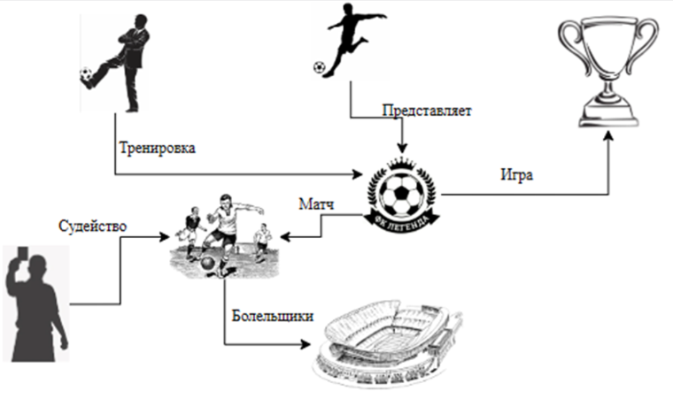

**Лист 2. Модель предметной области в нотации IDEF0.**

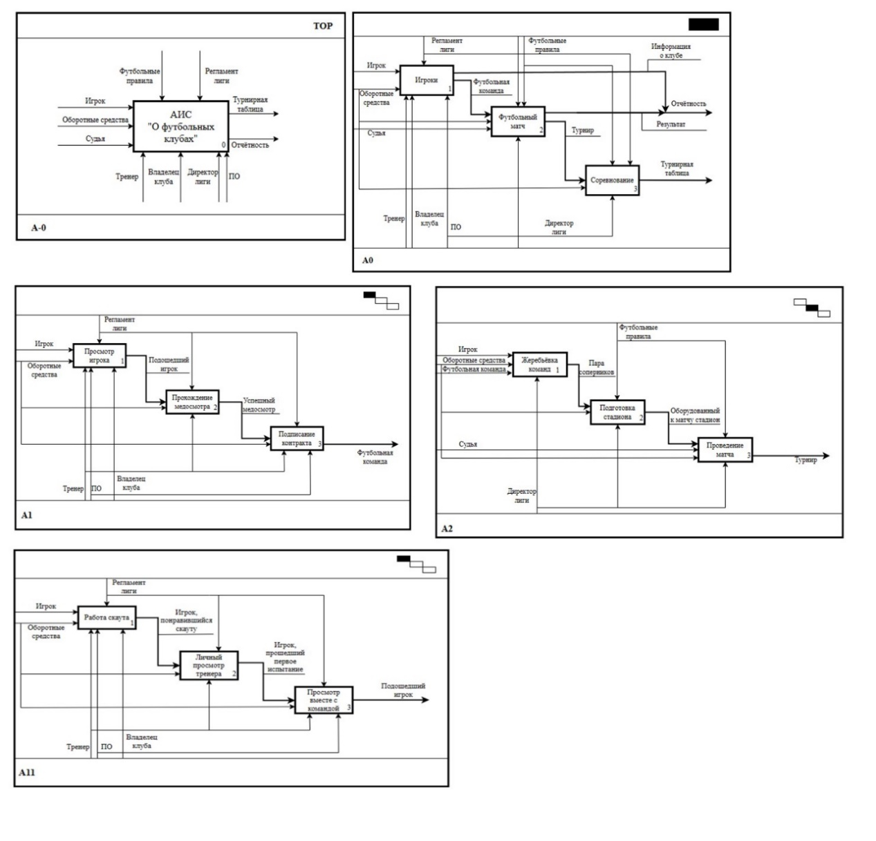

**Лист 3. Модель предметной области в нотации DFD**

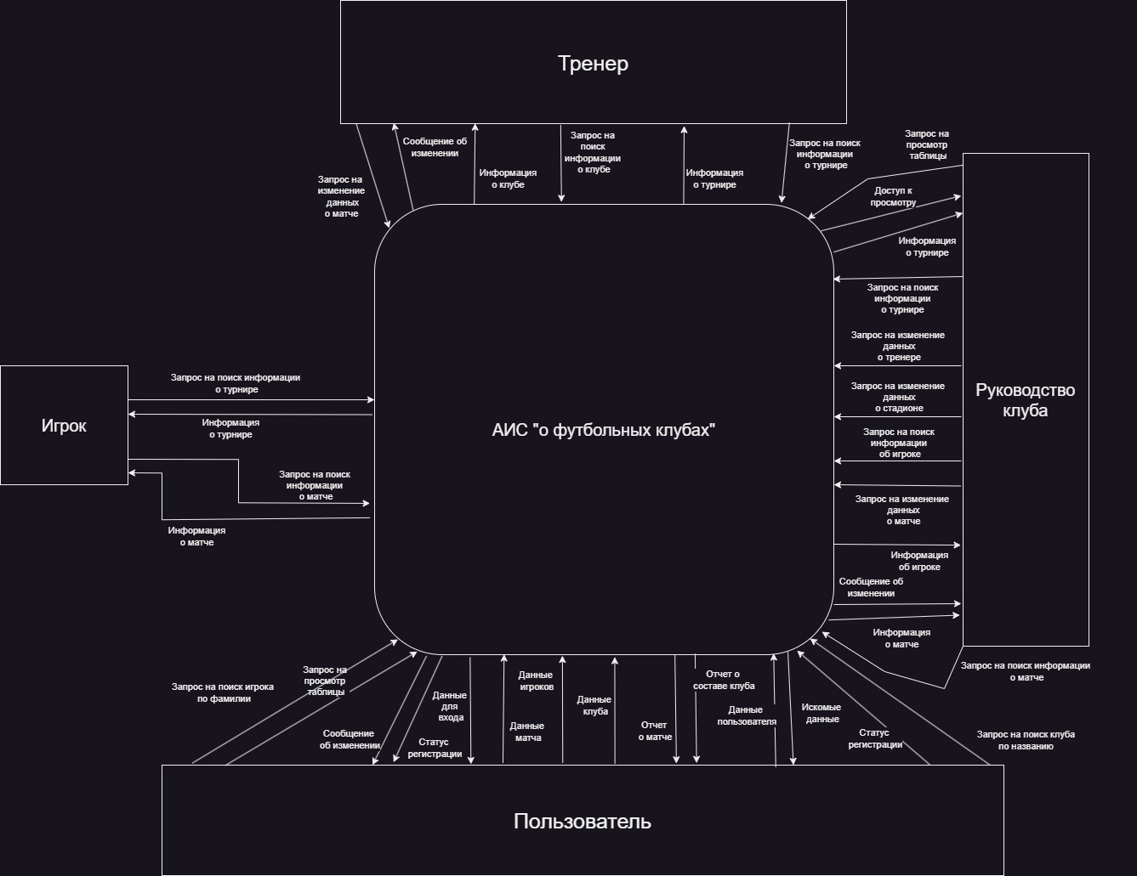

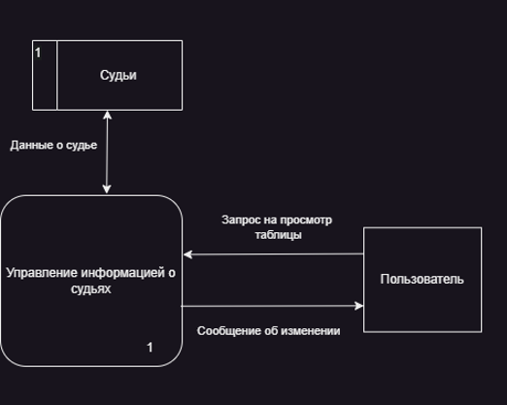

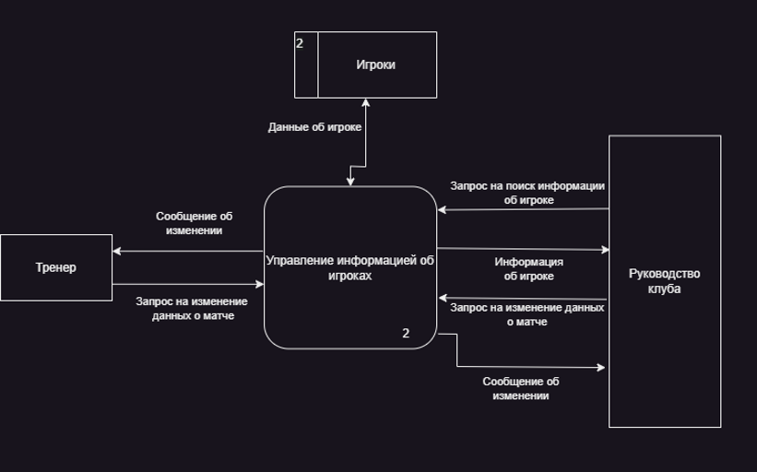

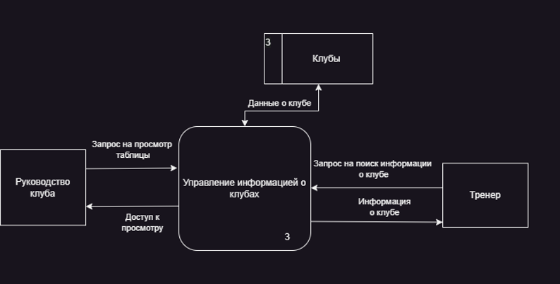

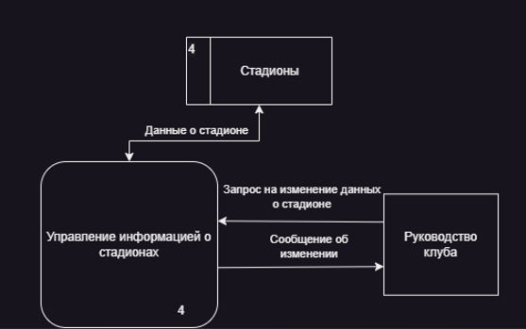

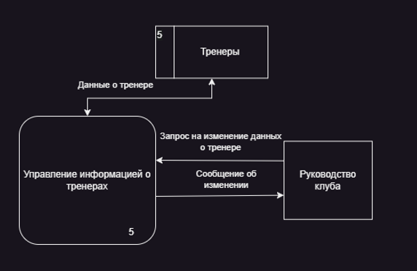

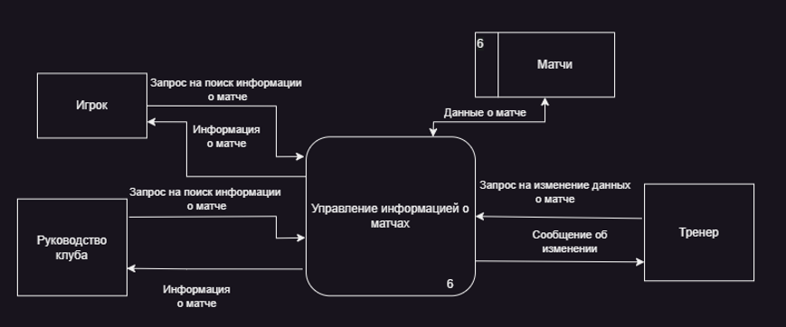

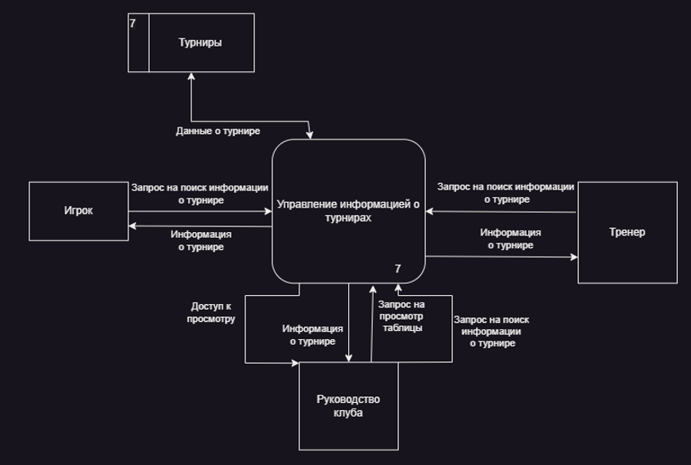

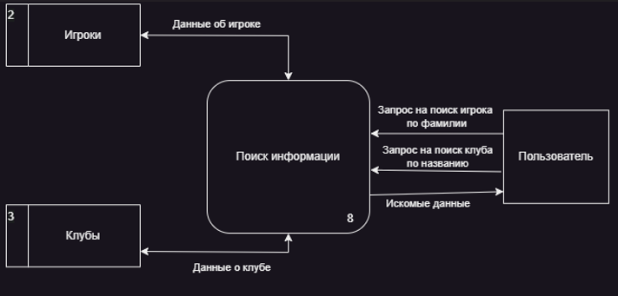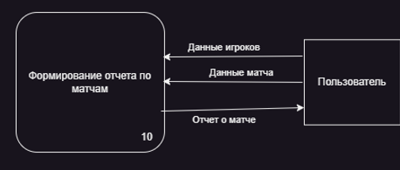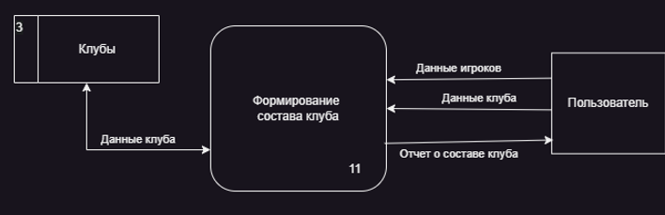

**Лист 4. Инфологическая модель предметной области**

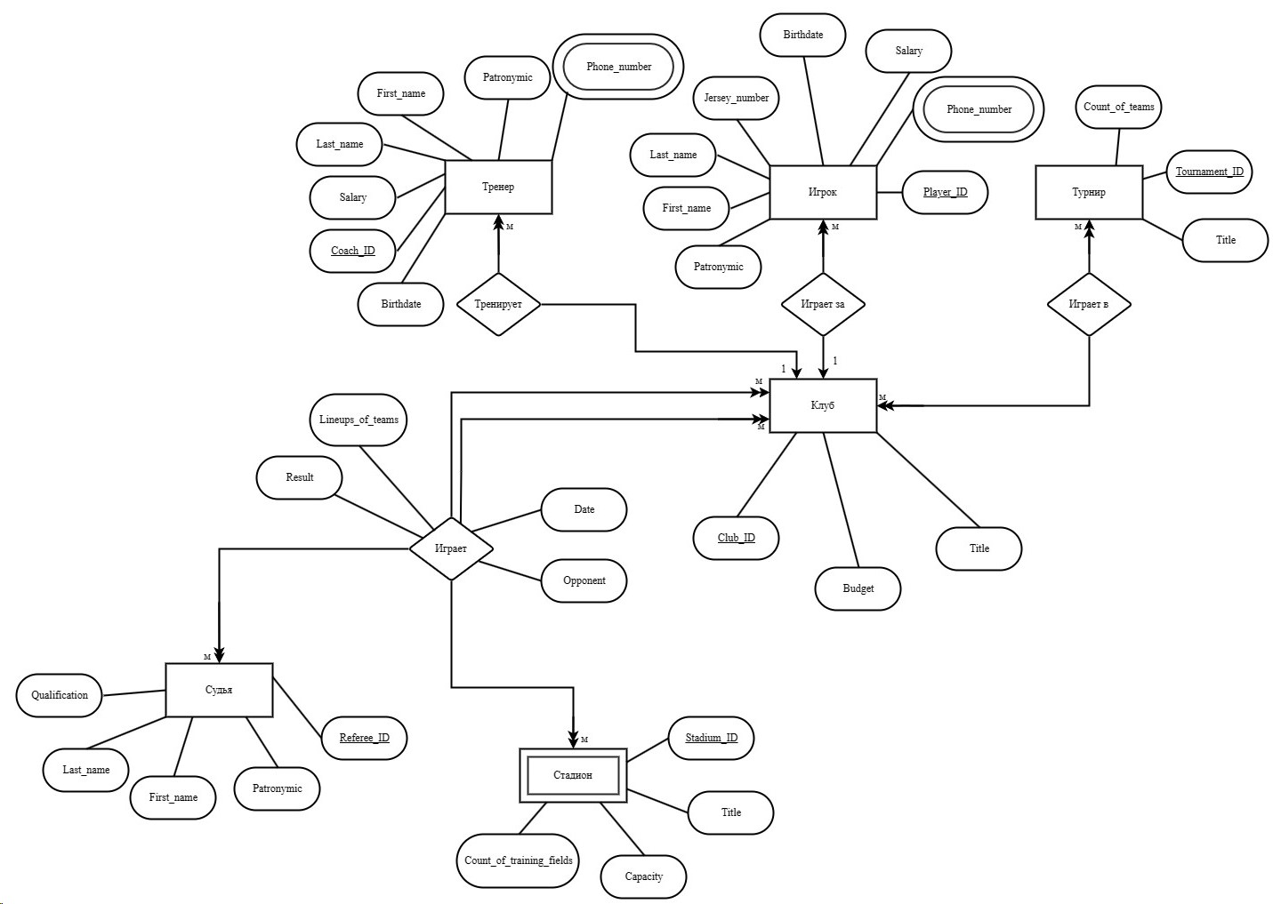

**Лист 5. Даталогическая модель предметной области**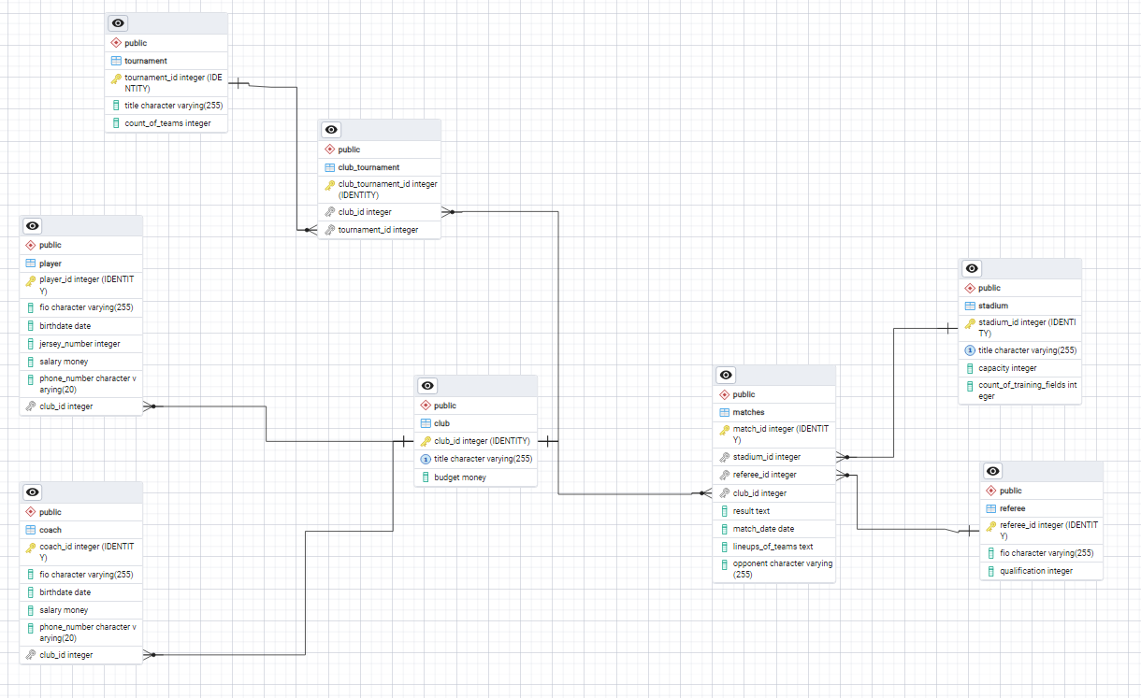

**Лист 6. Структурная схема**

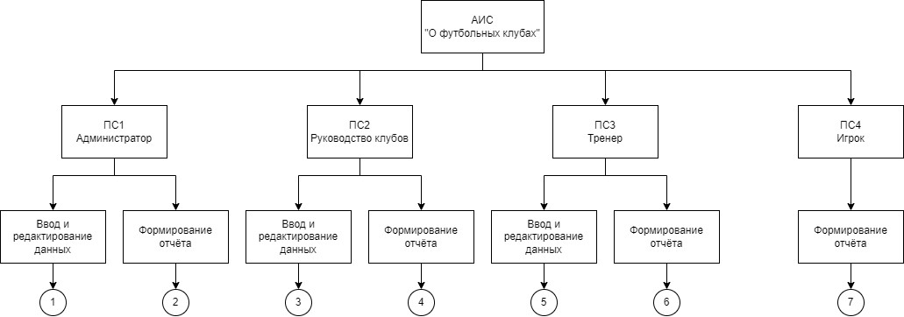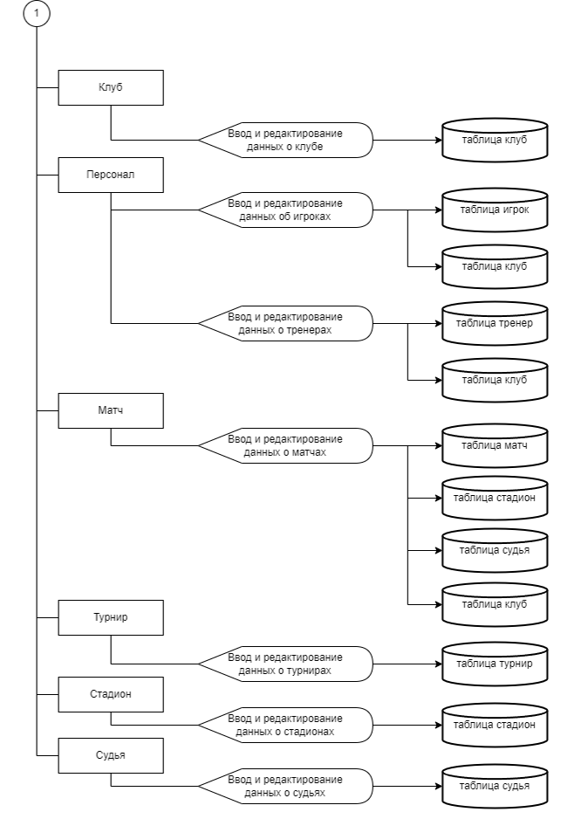

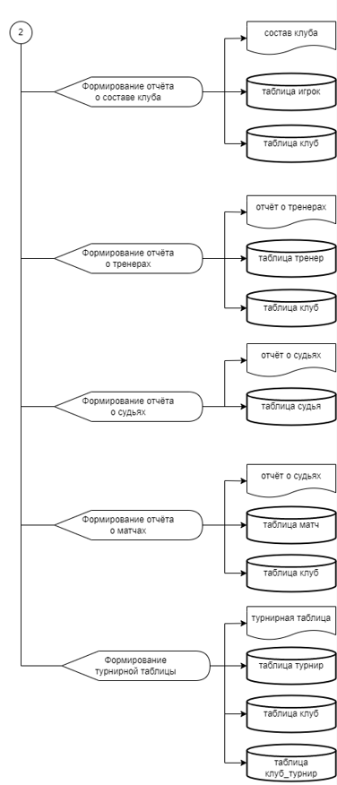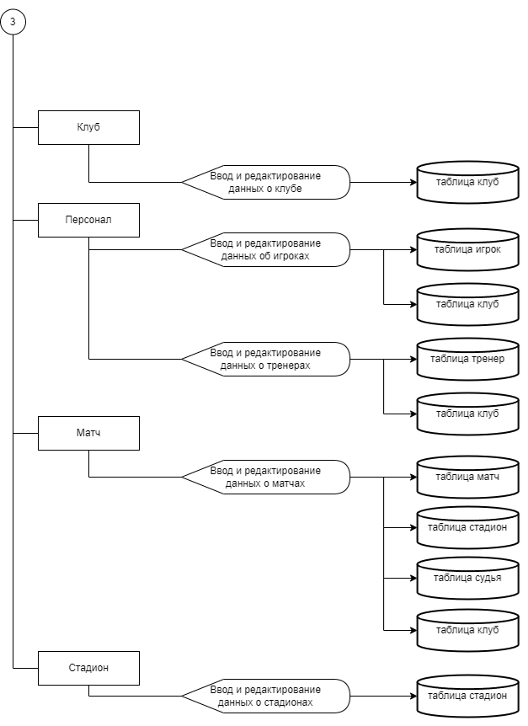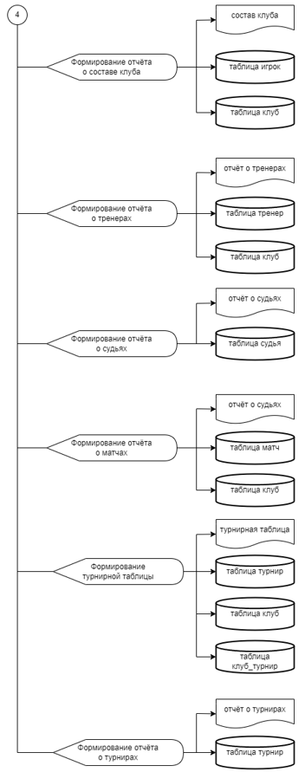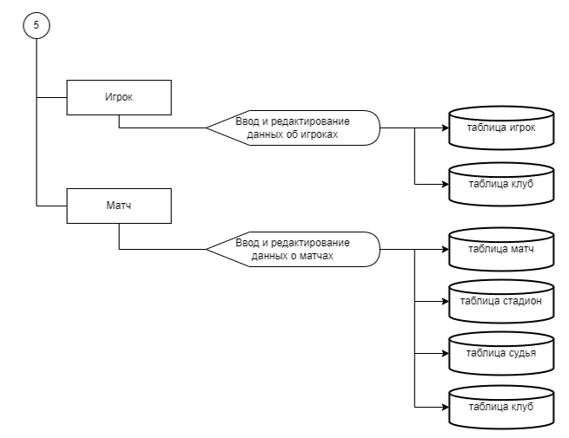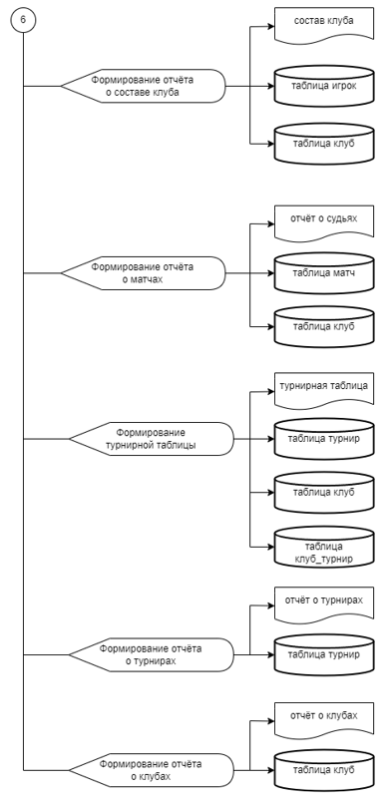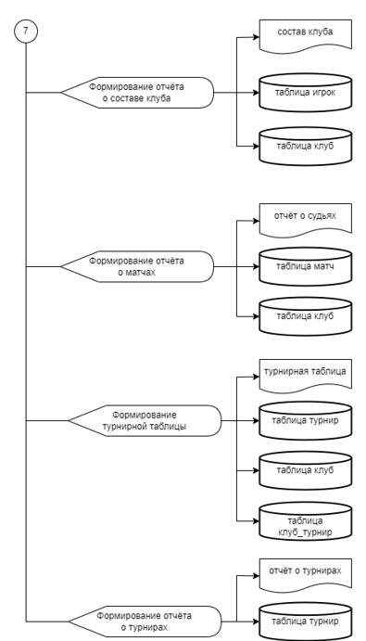

**Лист 7. Схема работы**

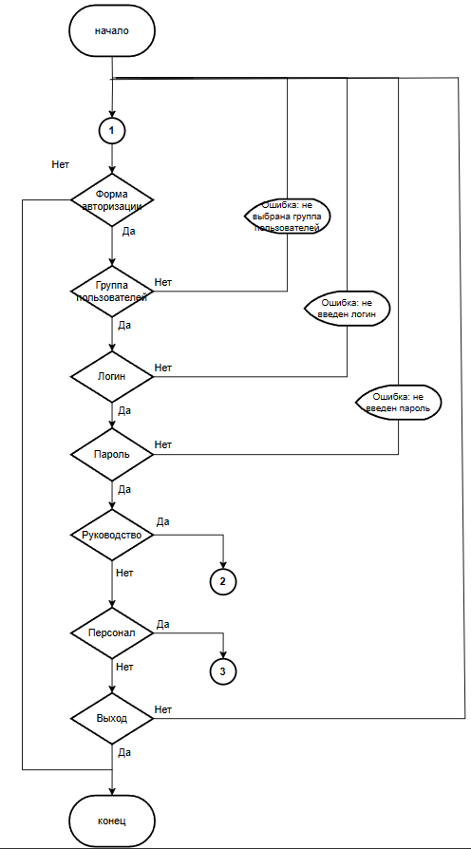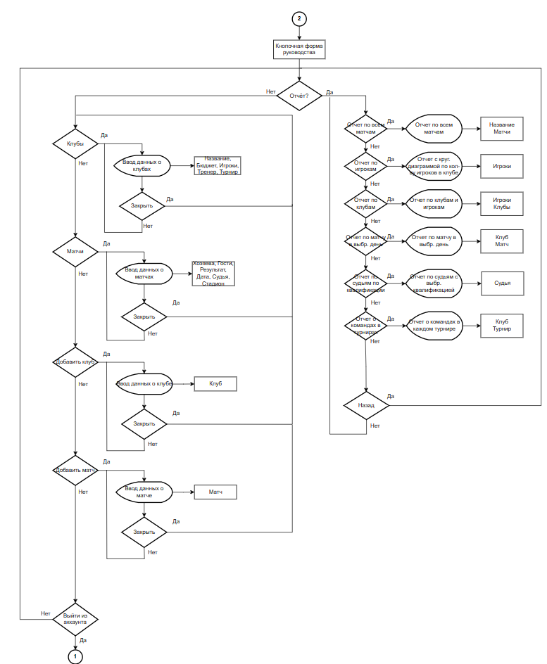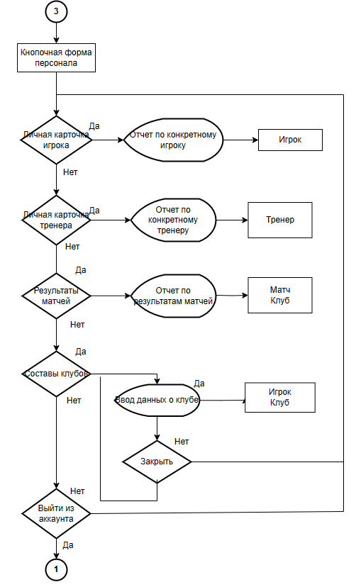

**Лист 8. Граф диалога**

